Τμήμα Μηχανικών Παραγωγής και Διοίκησης

Διπλωματική Εργασία
Φυσικές Επιστήμες και Arduino
Υλοποίηση και Ανάπτυξη εκπαιδευτικού υλικού

Διαμαντή Αικατερίνη
Α.Μ.: 2022019
Επιβλέπων Καθηγητής: Δρ. Χρήστος Υφούλης, Αναπληρωτής Καθηγητής

Θεσσαλονίκη, 2024
ΔΗΛΩΣΗ ΦΟΙΤΗΤΗ στο εσώφυλλο (copyright notice)

Η παρούσα Διπλωματική Εργασία και τα συμπεράσματά της, σε οποιαδήποτε μορφή, αποτελούν συνιδιοκτησία του Τμήματος Μηχανικών Παραγωγής και Διοίκησης του Διεθνούς Πανεπιστημίου Ελλάδος και του φοιτητή. Οι προαναφερόμενοι διατηρούν το δικαίωμα ανεξάρτητης χρήσης και αναπαραγωγής (τμηματικά ή συνολικά) για διδακτικούς και ερευνητικούς σκοπούς. Σε κάθε περίπτωση πρέπει να αναφέρεται ο τίτλος, ο συγγραφέας, ο επιβλέπων και το τμήμα του ΔιΠαΕ.
Η έγκριση της παρούσας Διπλωματικής Εργασίας από το Τμήμα Μηχανικών Παραγωγής και Διοίκησης δεν υποδηλώνει απαραιτήτως και αποδοχή των απόψεων του συγγραφέα εκ μέρους του Τμήματος.

--------------------------------------------------------------

Ο υπογεγραμμένος δηλώνω υπεύθυνα ότι η παρούσα Διπλωματική Εργασία είναι εξ’ ολοκλήρου δικό μου έργο και συγγράφηκε ειδικά για τις απαιτήσεις του μεταπτυχιακού προγράμματος σπουδών του Τμήματος Μηχανικών Παραγωγής και Διοίκησης με τίτλο «Ρομποτική, STEAM και νέες Τεχνολογίες στην Εκπαίδευση».

Δηλώνω υπεύθυνα ότι κατά τη συγγραφή ακολούθησα την πρέπουσα ακαδημαϊκή δεοντολογία αποφυγής λογοκλοπής και έχω αποφύγει οποιαδήποτε ενέργεια που συνιστά παράπτωμα λογοκλοπής.

(Όνομα, Υπογραφή, Ημερομηνία)
Αικατερίνη Διαμαντή
09/02/2024

Ευχαριστίες
Θα ήθελα να εκφράσω την ευγνωμοσύνη μου σε όλους όσους συνέβαλλαν για την υλοποίηση της παρούσας εργασίας.
Ευχαριστώ θερμά τον κ. Χρήστο Υφούλη, επιβλέποντα καθηγητή της διπλωματικής μου εργασίας, για την πολύτιμη συμβολή, τη συστηματική καθοδήγηση και την διαρκή συμπαράσταση του καθ’ όλη τη διάρκεια της συγγραφής της.
Επίσης, θα ήθελα να ευχαριστήσω την οικογένειά μου για την υπομονή τους και την συμπαράστασή τους όλο αυτό το διάστημα.
Περιεχόμενα
Ευχαριστίες 3
Περίληψη 6
Abstract 7
Εισαγωγή 8
1. Κατασκευαστικό Μέρος 9
1.1 Κατασκευή 9
1.1.1 Σασί και ρόδες 9
1.1.2 Κινητήρες 9
1.1.3 Μικροεπεξεργαστές 10
1.1.4 L298N 11
1.1.5 Αισθητήρας απόστασης (HC-SR04) 12
1.1.6 Τροφοδοσία 14
1.2 Συνδεσμολογία 14
1.2.1 Αισθητήρας απόστασης (HC-SR04) – Arduino Nano 14
1.2.2 L298N – Arduino Uno – Κινητήρες 15
1.3 Προγραμματισμός 17
1.3.1 Αισθητήρας Απόστασης - Arduino Nano 17
1.3.2 Ευθύγραμμη Ομαλή Κίνηση –Arduino Uno 19
1.3.3 Ομαλά επιταχυνόμενη κίνηση – Arduino Uno 21
1.4 Δεδομένα 22
1.4.1 Εφαρμογή CoolTerm 22
1.4.2 Excel 24
1.4.3 Εφαρμογή – Tracker Video Analysis and Modeling Tool 24
2. Πειραματικό Μέρος 26
2.1 Πειραματική διάταξη 26
2.2 Μεγέθη κίνησης 27
2.2.1 Μετατόπιση 27
2.2.2 Ταχύτητα 28
2.2.3 Επιτάχυνση 28
2.3 Πειραματικές διαδικασίες 29
2.3.1 Υπολογισμός ταχύτητας με δεδομένα θέσης και χρόνου 29
2.3.2 Μελέτη της ευθύγραμμης ομαλής κίνησης 30
2.3.3 Μελέτη της ευθύγραμμης ομαλά επιταχυνόμενης κίνησης 37
2.3.4 Μεταβολή της ταχύτητας στην ευθύγραμμη ομαλή κίνηση με την αύξηση της κλίσης του επιπέδου κίνησης 44
2.3.5 Μεταβολή της επιτάχυνσης στην ευθύγραμμη ομαλά επιταχυνόμενη κίνηση με την αύξηση της κλίσης του επιπέδου κίνησης 47
3. Σενάρια Διδασκαλίας 58
3.1 1^{ο} Σενάριο Διδασκαλίας 59
3.2 2^{ο} Σενάριο Διδασκαλίας 70
3.3 3^{ο} Σενάριο Διδασκαλίας 81
Συμπεράσματα 88
Βιβλιογραφία 89
Δικτυογραφία 89
ΠΑΡΑΡΤΗΜΑ Α 90

Περίληψη
Στην παρούσα εργασία μελετήσαμε την υλοποίηση και την ανάπτυξη εκπαιδευτικού υλικού που βασίζεται στην τεχνολογία Arduino και τη χρήση αυτού στη διδασκαλία των Φυσικών Επιστημών, καθώς τα τελευταία χρόνια μεγαλώνει όλο και περισσότερο η ανάγκη και το ενδιαφέρον ένταξης πειραματικών διαδικασιών στην εκπαίδευση.
Για τις ανάγκες της εργασίας κατασκευάσαμε ένα ρομποτικό αμαξίδιο του οποίου η κίνηση μπορεί να μεταβάλλεται προγραμματίζοντάς το ανάλογα, αλλά και μια διάταξη με αισθητήρα απόστασης για τη λήψη μετρήσεων απόστασης και χρόνου. Για την κατασκευή και λειτουργία και των δύο χρησιμοποιήθηκαν απλά, οικονομικά και εύκολα στην χρήση υλικά καθώς και μικροεπεξεργαστές Arduino.
Με την διάταξη που κατασκευάσαμε, την εφαρμογή Tracker Video Analysis αλλά και με απλές λειτουργίες του Excel μελετήσαμε την ευθύγραμμη ομαλή και την ευθύγραμμα ομαλά μεταβαλλόμενη κίνηση και δημιουργήσαμε τις αντίστοιχες γραφικές παραστάσεις.
Τέλος, σχεδιάσαμε σενάρια διδασκαλίας που αφορούν στα κεφάλαια της κινηματικής και της δυναμικής τα οποία εντάσσουν τις μετρήσεις που πραγματοποιήσαμε με την κατασκευή μας, και με την εφαρμογή Tracker, στην εκπαιδευτική διαδικασία.

Abstract
In the present paper we study the development and implementation of educational material which is based on Arduino technology and the use of it in the teaching of Physical Sciences, as in recent years we have been witnessing an ever-growing need and demand for the inclusion of experimental procedures in the classroom.
For the purposes of this paper, we built a robotic vehicle whose motion can vary upon programming, as well as an arrangement with a distance sensor to measure distance and time. Simple, inexpensive and user-friendly materials, along with Arduino microprocessors were used for the development and use of both.
With the arrangement we built, the application Tracker Video Analysis and the simple functions of the EXCEL programme, we studied rectilinear uniform and rectilinear uniformly accelerated motion and developed the corresponding graphical representations.
Finally, we planned teaching scenarios concerning the modules of kinematics and dynamics which integrate the measurements we took with our structure and with the Tracker Video Analysis application into the educational process.

Εισαγωγή
Η κάτωθι διπλωματική εργασία παρουσιάζει και αναλύει την κατασκευή και τον προγραμματισμό υλικού με σκοπό την εκμετάλλευση του κατά τη διάρκεια της διδασκαλίας των Φυσικών Επιστημών.
Στο πρώτο κεφάλαιο γίνεται αναλυτική παρουσίαση των υλικών που χρησιμοποιήθηκαν για τη δημιουργία του ρομποτικού οχήματος και της διάταξης του αισθητήρα απόστασης καθώς και της συνδεσμολογίας τους. Αναφέρονται επίσης, οι εφαρμογές που χρησιμοποιήθηκαν για τη λήψη, αποθήκευση και επεξεργασία των μετρήσεων. Επιπροσθέτως, δίνονται και αναλύονται τα προγράμματα που δημιουργήσαμε για τον έλεγχο της κίνησης του οχήματος και της λειτουργίας του αισθητήρα απόστασης.
Στο δεύτερο κεφάλαιο, αναλύονται οι πειραματικές διαδικασίες που υλοποιήθηκαν, οι πίνακες των μετρήσεων που λήφθηκαν και των υπολογιζόμενων μεγεθών καθώς και οι γραφικές παραστάσεις που δημιουργήθηκαν από τα παραπάνω δεδομένα.
Τέλος, στο τρίτο μέρος αναπτύσσονται τρία διδακτικά σενάρια που αφορούν στην διδασκαλία βασικών κεφαλαίων της μηχανικής (κινηματική και δυναμική) στα οποία έχουν ενταχθεί οι παραπάνω πειραματικές διαδικασίες και παρουσιάζεται αναλυτικά ο τρόπος εφαρμογής τους στη διδασκαλία.

1. Κατασκευαστικό Μέρος

1.1 Κατασκευή
Στόχος είναι η κατασκευή ρομποτικού οχήματος που να μπορεί να προγραμματιστεί ώστε να εκτελεί ευθύγραμμη ομαλή και ομαλά μεταβαλλόμενη κίνηση ενώ ταυτόχρονα δεύτερη διάταξη θα παίρνει δεδομένα απόστασης και χρόνου με σκοπό την αποθήκευσή τους και τη μετέπειτα επεξεργασίας του.

1.1.1 Σασί και ρόδες
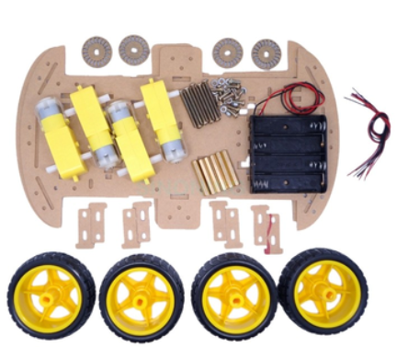
Το kit που χρησιμοποιήθηκε για την κατασκευή του οχήματος είναι το 4WD Smart Robot Chassis for Arduino (κόστος 24,80€).Το πακέτο περιλαμβάνει 2 κομμάτια πλεξιγκλάς με οπές για διευκόλυνση στη συνδεσμολογία, 4 ρόδες διαμέτρου 6,8cm και πάχους 2,5cm, 4 κινητήρες συνεχούς τάσης, θήκη μπαταριών (4×1,5V ΑΑ) καθώς και τις απαραίτητες βίδες και άλλα συνδετικά μέρη. Το μήκος του οχήματος είναι 26cm και το πλάτος του 15,5cm.
Εικόνα 1
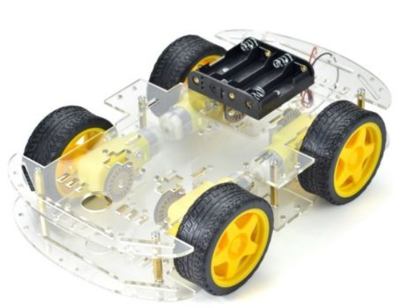
Εικόνα 2

1.1.2 Κινητήρες
Οι κινητήρες που χρησιμοποιήθηκαν είναι DC Gear Motor με χαρακτηριστικά:
Βάρος 0,03Kg
Τάση: 3V
Ρεύμα: 100mA
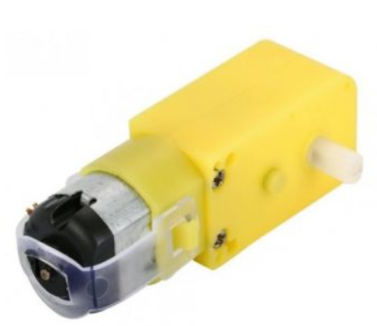
Ταχύτητα: 125RPM
Εικόνα 3
Αναλογία γραναζιού: 48:1

1.1.3 Μικροεπεξεργαστές
Για τον προγραμματισμό της κίνησης του οχήματος και τη λήψη των μετρήσεων χρησιμοποιήθηκαν οι ηλεκτρονικές πλακέτες Arduino Uno και Arduino Nano. Οι παραπάνω είναι δύο από τα διάφορα είδη μικροελεγκτών Arduino που διατίθεται στην αγορά.
Ένας μικροελεγκτής Arduino αποτελείται από μια πλακέτα που περιλαμβάνει έναν μικροελεγτή ATmega 328, ακίδες εισόδου/εξόδου και η τροφοδοσία του γίνεται είτε μέσω της θύρας USB (5V) που διαθέτει, είτε μέσω εξωτερικής πηγής (7V-12V). Ο προγραμματισμός του υλοποιείται μέσα από το περιβάλλον του Arduino που αποτελεί πλατφόρμα ανοιχτού κώδικα.
Οι μικροελεγκτές Arduino χρησιμοποιούνται συνήθως σε εφαρμογές στις οποίες λαμβάνονται σήματα εισόδου μέσω αισθητήρων (όπως αισθητήρας απόστασης, θερμοκρασίας κ.α.) στη συνέχεια επεξεργάζονται και τέλος δίνονται τα αντίστοιχα σήματα εξόδου.
Η χρήση της τεχνολογίας Arduino στην εκπαίδευση συνεχώς αυξάνεται καθώς προσφέρει πλήθος πλεονεκτημάτων όπως:
- Χαμηλό κόστος των μικροεπεξεργαστών αλλά και των επιμέρους εξαρτημάτων.
- Μεγάλη ευελιξία και απεριόριστες δυνατότητες καθώς το υλικό και το λογισμικό της πλατφόρμας Arduino είναι ελεύθερα για όλους. Έτσι έχουν αναπτυχθεί από χρήστες βιβλιοθήκες για την υποστήριξη της πλατφόρμας αλλά και πλήθος παραδειγμάτων εφαρμογών και εκμάθησης.
Στην πειραματική διάταξη της παρούσας εργασίας χρησιμοποιήθηκε ο Arduino Uno, ο οποίος προσαρμόστηκε πάνω στο όχημα και η λειτουργία του στόχο είχε τον έλεγχο της κίνησης του.
Το κόστος του Arduino Uno κυμαίνεται στα 30€-40€, ενώ υπάρχουν και αρκετές απομιμήσεις με αρκετά μικρότερο κόστος.
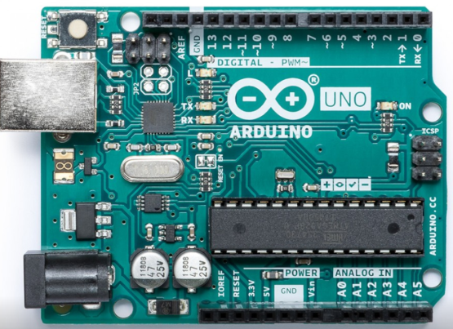

Εικόνα 4
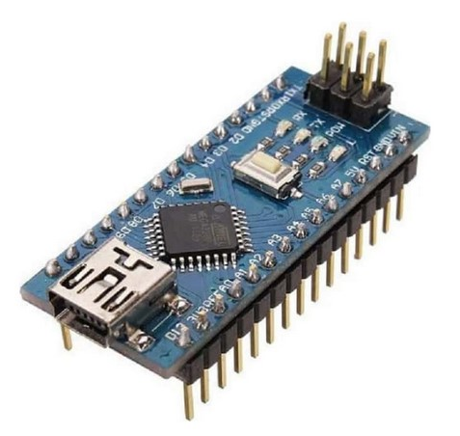
Σε συνεχή σύνδεση με τον υπολογιστή ήταν ο Arduino Nano όπου μέσω του αισθητήρα απόστασης λάμβανε δεδομένα για την κίνηση του οχήματος (απόσταση και χρόνος).
Εικόνα 5
Το κόστος του Arduino Nano κυμαίνεται στα 20€-30€.

1.1.4 L298N
Ο L298N είναι ένας οδηγός για κινητήρες συνεχούς ρεύματος. Χρησιμοποιείται για τον έλεγχο της ταχύτητας και της κατεύθυνσης δύο DC κινητήρων τάσης 5V-35V και μέγιστης έντασης 2Α. Το όχημα που κατασκευάσαμε διαθέτει τέσσερις κινητήρες, επομένως για τον έλεγχο των τεσσάρων κινητήρων, θα τους συνδέσουμε ανά δύο παράλληλα στον L298N.
Επιπλέον, ο L298N περιλαμβάνει έναν ρυθμιστή 5V ο οποίος χρησιμοποιείται για την τροφοδοσία του Arduino.
Το κόστος του κυμαίνεται από 3€-4€.
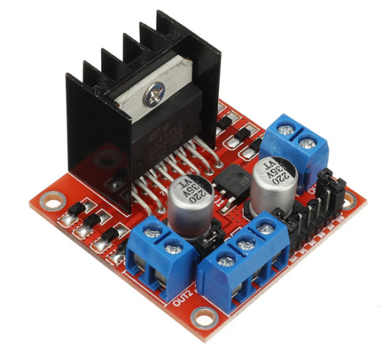
Εικόνα 6

1.1.5 Αισθητήρας απόστασης (HC-SR04)
Στην πειραματική διάταξη χρησιμοποιήθηκε ο αισθητήρας απόστασης HC-SR04, ο οποίος με τον κατάλληλο προγραμματισμό μπορεί να εντοπίζει και να αποδίδει (στην έξοδο) την απόσταση στην οποία βρίσκεται κάποιο εμπόδιο.
Ο αισθητήρας λειτουργεί με τη μέθοδο της ανάκλασης υπερήχων. Εκπέμπει υπερηχητικά κύματα συχνότητας 40KHz το οποία ανακλώνται στο εμπόδιο και επιστρέφουν σε αυτόν. Ο υπολογισμός της απόστασης γίνεται με βάση τον χρόνο που χρειάστηκε να ταξιδέψει το υπερηχητικό κύμα. Η εμβέλεια του αισθητήρα είναι 2-400cm και λειτουργεί με ακρίβεια 3mm.
Το κόστος του αισθητήρα απόστασης κυμαίνεται 2€-3€.
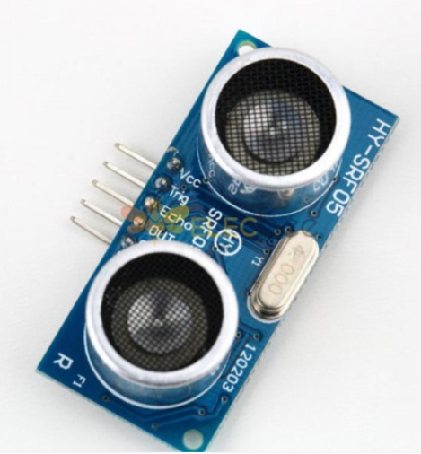
Εικόνα 7
Αναλυτικότερα, ο αισθητήρας διαθέτει 4 pins (Ground, Vcc, Trig, Echo). Αρχικά εκπέμπεται υπερηχητικό κύμα διάρκειας 10μs (Trig pin HIGH) έπειτα το κύμα επιστρέφει αν ανακλαστεί σε εμπόδιο, η χρονική διάρκεια όπου το Echo pin είναι σε κατάσταση HIGH μας δίνει τη χρονική διάρκεια που κάνει το κύμα να ταξιδέψει από τον αισθητήρα μέχρι το εμπόδιο και πίσω. Στη συνέχεια, λαμβάνοντας υπόψη την ταχύτητα του ήχου στον αέρα μπορούμε να υπολογίσουμε την απόσταση του αντικειμένου από τον αισθητήρα κάνοντας τις ακόλουθες πράξεις.
Ταχύτητα ήχου: speed=340m/s = $\frac{340·{10}^{2}cm}{{10}^{6}μs}$ = 340 ·10⁻⁴cm/μs = 0,034cm/μs
Distance = $\frac{time·speed}{2}$ Διαιρούμε με το 2 γιατί ο χρόνος που δίνεται είναι ο συνολικός που ταξίδεψε το κύμα.
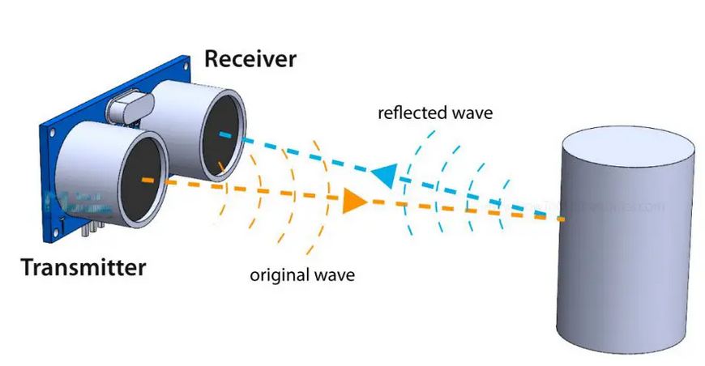
Εικόνα 8

1.1.6 Τροφοδοσία
Κατά τη διάρκεια της πειραματικής διαδικασίας η τροφοδοσία του Arduino Uno γίνεται από δύο διαφορετικές πηγές. Από μπαταρία 9V που συνδέθηκε στην πλακέτα μέσω της υποδοχής τροφοδοσίας που διαθέτει αλλά και μέσω του L298N με τάση 5V.
Η τροφοδοσία των κινητήρων έγινε απευθείας από τον L298N στον οποίο έχουν συνδεθεί 4 μπαταρίες 1,5V AA.
Τέλος, η τροφοδοσίας του Arduino Nano γίνεται μέσω του υπολογιστή με τάση 5V, αφού είναι συνεχώς συνδεδεμένος με αυτόν.

1.2 Συνδεσμολογία
Παρακάτω παρουσιάζονται και αναλύονται οι συνδεσμολογίες του αισθητήρα απόστασης με το Arduino Nano και του L298N με τους κινητήρες του ρομποτικού οχήματος, με το Arduino Uno και με την τροφοδοσία.

1.2.1 Αισθητήρας απόστασης (HC-SR04) – Arduino Nano

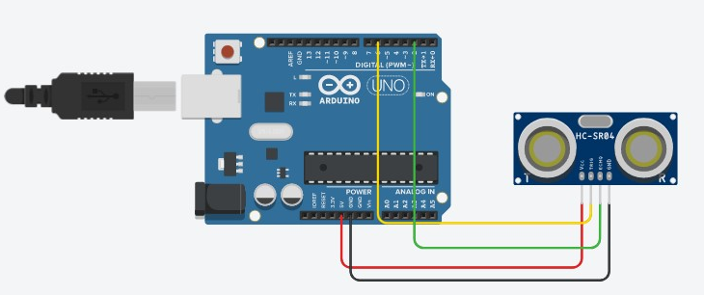
Εικόνα 9
Στην Εικόνα 9 φαίνεται η συνδεσμολογία του αισθητήρα απόστασης HC-SR04 με την πλακέτα Arduino. Η εικόνα της συνδεσμολογίας έχει δημιουργηθεί μέσω της εφαρμογής Tinkercad.

- Vcc → 5V Τροφοδοσία του αισθητήρα
- trigPin → pin 6
- echoPin → pin 2
- GND → GND Γείωση του κυκλώματος
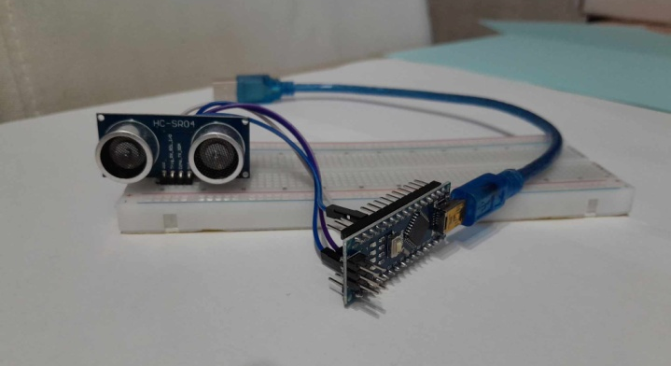
Εικόνα 10

1.2.2 L298N – Arduino Uno – Κινητήρες
Στην παρακάτω εικόνα (Εικόνα 11) φαίνεται η συνδεσμολογία των τεσσάρων κινητήρων με τον L298N, με τον Arduino Uno αλλά και με τις μπαταρίες που τροφοδοτούν το σύστημα.
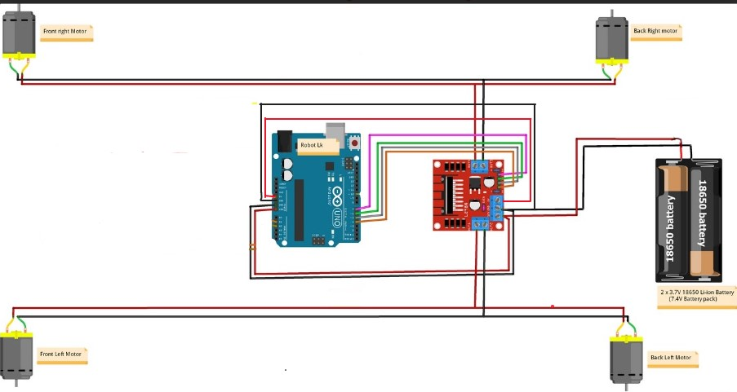
Εικόνα 11
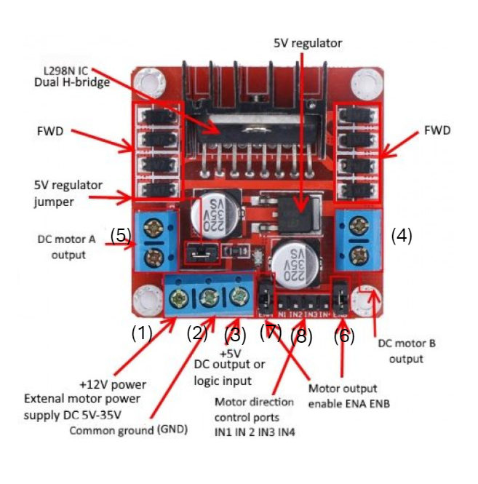
Εικόνα 12

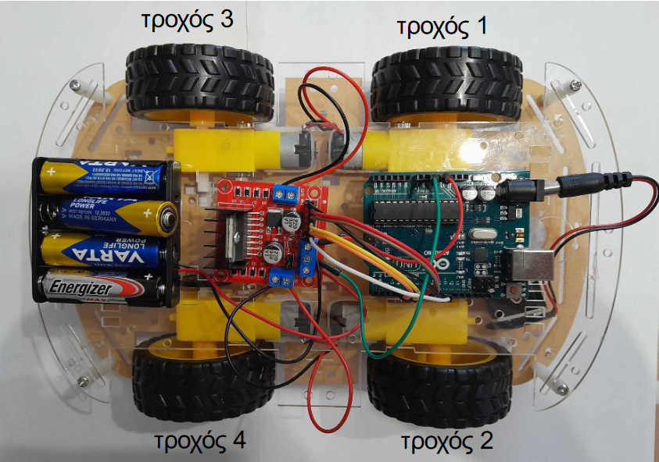
Εικόνα 13
Με τη βοήθεια των παραπάνω εικόνων (Εικόνα 11, Εικόνα 12 και Εικόνα 13), γίνεται ανάλυση των συνδέσεων.
Η τροφοδοσία του Arduino Uno πραγματοποιείται με σύνδεση μπαταρίας 9V από την ειδική υποδοχή που διαθέτει. Ενώ, η τροφοδοσία του L298N γίνεται με τη σύνδεση συστοιχίας μπαταριών 6V (4×1,5V) στις θύρες (1) και (2), και η τροφοδοσία του Arduino μέσω του L298N πραγματοποιείται συνδέοντας την έξοδο (3) του L298N με το pin Vcc του Arduino και τη γείωση (2) με το pin της γείωσης του Arduino.
Οι κινητήρες πάνω στους οποίους έχουν τοποθετηθεί οι τροχοί είναι συνδεδεμένοι στις εξόδους (4) και (5) με παράλληλη σύνδεση, έτσι ώστε στην έξοδο (4) να αντιστοιχούν οι τροχοί 2 και 4, ενώ στην έξοδο (5) οι τροχοί 1 και 3.
Η κίνηση των τροχών 2 και 4 ελέγχεται με τις παρακάτω συνδέσεις:
ΕΝΑ (7) → pin 10 για τον έλεγχο της ταχύτητας των κινητήρων
ΙΝ1 και ΙΝ2 (8) →pin 4, pin 5 για τον έλεγχο της φοράς κίνησης των κινητήρων
Αντίστοιχα, η κίνηση των τροχών 1 και 3 ελέγχεται με τις παρακάτω συνδέσεις:
ΕΝΒ (6) → pin 9 για τον έλεγχο της ταχύτητας των κινητήρων
ΙΝ3 και ΙΝ4 (8) →pin 8, pin 7 για τον έλεγχο της φοράς κίνησης των κινητήρων

1.3 Προγραμματισμός
Ακολουθεί η ανάλυση των προγραμμάτων που χρησιμοποιήθηκαν για τη λειτουργία του αισθητήρα απόστασης και για την ρύθμιση της κίνησης του ρομποτικού οχήματος τόσο για την ομαλή όσο και για την ομαλά μεταβαλλόμενη κίνηση. Παρακάτω παρουσιάζονται τα sketch που δημιουργήθηκαν στην πλατφόρμα του Arduino.

1.3.1 Αισθητήρας Απόστασης - Arduino Nano
Στις Εικόνες 14, 15 φαίνεται το πρόγραμμα που φορτώθηκε στον Arduino Nano, στον οποίο είναι συνδεδεμένος ο αισθητήρας απόστασης, με σκοπό να υπολογίζει την απόσταση του οχήματος από αυτόν και να δίνει την τιμή της στην έξοδο μαζί με την χρονική στιγμή της μέτρησης.
Στις γραμμές 2 και 3 γίνεται η αντιστοίχιση των μεταβλητών trigPin και echoPin στα pin της πλακέτας, ενώ στις γραμμές 5-7 δίνεται ο τύπος των μεταβλητών που θα χρησιμοποιηθούν στον κώδικα παρακάτω.
Tο τμήμα void setup( ) του κώδικα περιλαμβάνει εντολές που εκτελούνται μόνο στην αρχή του προγράμματος και εκτελούνται μόνο μία φορά, στις εντολές αυτές (10,11) θέτουμε την μεταβλητή trinPin ως έξοδο και την μεταβλητή echoPin ως είσοδο.
Τo επόμενο τμήμα του κώδικα (void loop ( )) περιέχει εντολές που εκτελούνται επαναλαμβανόμενα καθόλη τη διάρκεια. Στις γραμμές 18 – 22, καθορίζεται η εκπομπή κύματος από τον αισθητήρα απόστασης και στη συνέχεια με την εντολή στη γραμμή 24 θέτουμε στην μεταβλητή duration την χρονική διάρκεια λήψης του κύματος. Στην γραμμή 25, φαίνονται οι πράξεις που πρέπει να πραγματοποιηθούν, όπως αναλύθηκαν νωρίτερα, έτσι ώστε από την παραπάνω χρονική διάρκεια να υπολογιστεί η απόσταση του οχήματος από τον αισθητήρα και αυτή η τιμή δίνεται στην μεταβλητή Distance. Στην γραμμή 26, δίνεται στην μεταβλητή time, η χρονική στιγμή της μέτρησης σε μs. Τέλος, με τις εντολές στις γραμμές 27-29 οι παραπάνω τιμές τυπώνονται στο τέλος κάθε επανάληψης. Με την τελευταία εντολή (γραμμή 30), η επόμενη επανάληψη καθυστερεί 150ms.
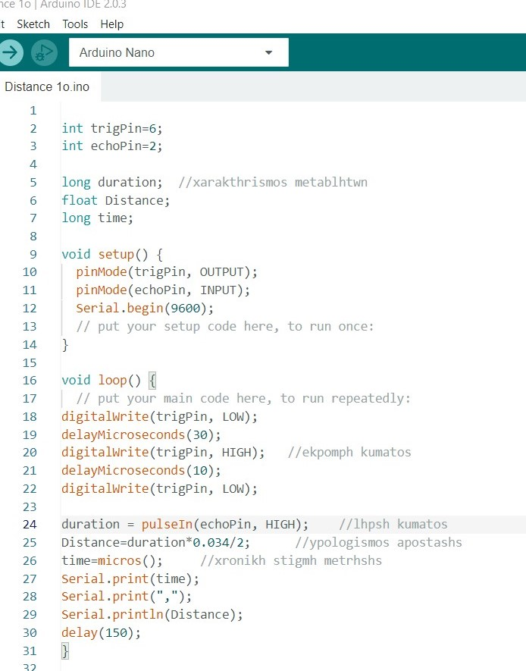
Εικόνα 14
Εικόνα 15

1.3.2 Ευθύγραμμη Ομαλή Κίνηση –Arduino Uno
Ο κώδικας που εμφανίζεται στις παρακάτω εικόνες (Εικόνα 16, Εικόνα 17 ) αφορά στον προγραμματισμό του ρομποτικού οχήματος, μέσω του μικροεπεξεργαστή Arduino Uno, ώστε να πραγματοποιεί ευθύγραμμη ομαλή κίνηση.
Στις γραμμές εντολών 2 έως 4 θέτουμε στις μεταβλητές motor1pin1, motor1pin2, motor2pin1 και motor2pin2 τα pin που αντιστοιχούν στην πλακέτα Arduino. Οι μεταβλητές αυτές, ανά δύο, χρησιμοποιούνται για τον έλεγχο της φοράς κίνησης των κινητήρων.
Στο κομμάτι του κώδικα void setup( ) (γραμμές 7-17), δηλώνουμε τις παραπάνω μεταβλητές, όπως και τα pin 9 και 10 που χρησιμοποιήσαμε για τον έλεγχο του αριθμού περιστροφών του κινητήρα στον χρόνο, ως μεταβλητές εξόδου.
Στη συνέχεια, στο void loop( ) στις εντολές 21, 22 δηλώνουμε πόσο γρήγορα θα περιστρέφονται οι κινητήρες, η τιμή που χρησιμοποιήθηκε στην συγκεκριμένη πειραματική διάταξη είναι σταθερή και ίση με 200, ενώ η μέγιστη τιμή που μπορούμε να χρησιμοποιήσουμε είναι το 255, με αυτόν τον τρόπο επιτυγχάνουμε την ομαλή κίνηση με σταθερή ταχύτητα. Έπειτα, θέτοντας στην μεταβλητή motor1pin1→ LOW, στην motor1pin2 →HIGH και αντίστοιχα στην motor2pin1→LOW και στην motor2pin2 →HIGH, δηλώνουμε ίδια φορά κίνησης των κινητήρων, με αυτόν τον τρόπο εξασφαλίζουμε την ευθύγραμμη κίνηση του οχήματος.
Ακολουθεί η εντολή delay(7000) (γραμμή 27), ώστε το όχημα να κάνει την παραπάνω κίνηση για 7 δευτερόλεπτα.
Τέλος, στις εντολές από τη γραμμή 29 έως 34, θέτουμε όλες τις μεταβλητές στο LOW για να σταματήσει την κίνησή του το όχημα για τα επόμενα 5s (delay(5000)).
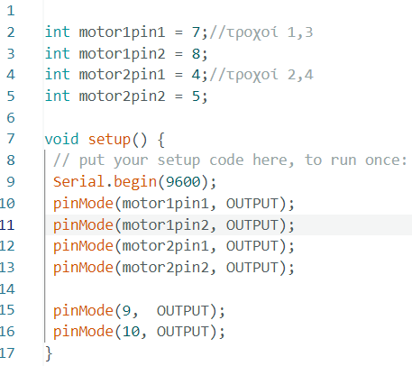
Εικόνα 16
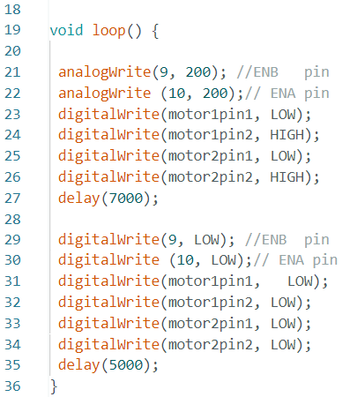
Εικόνα 17

1.3.3 Ομαλά επιταχυνόμενη κίνηση – Arduino Uno
Με ανάλογο τρόπο πραγματοποιείται και ο προγραμματισμός της ομαλά επιταχυνόμενης κίνησης, όπως φαίνεται στις Εικόνες 18, 19 .
Αρχικά δηλώνουμε σε ποια pin της πλακέτας αντιστοιχούν οι μεταβλητές (γραμμές 2-5) και στη συνέχεια στο void setup( ) δηλώνονται όλα τα pin που χρησιμοποιούνται για τον έλεγχο της κίνησης, ως έξοδοι, όπως φαίνεται στις γραμμές εντολών 7 έως 17.
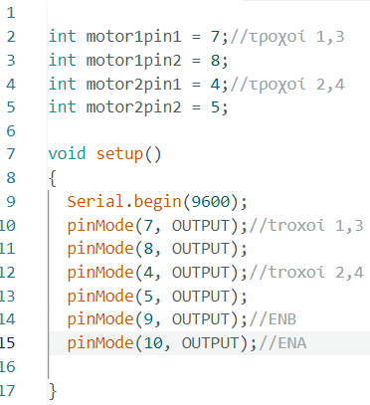
Εικόνα 18
Σε ότι αφορά στο κομμάτι των εντολών void loop( ), χρησιμοποιήθηκε μια εντολή for. Στη γραμμή 20 δηλώνονται οι συνθήκες της εντολής for, δηλαδή δίνεται μια αρχική τιμή στην μεταβλητή i (i=80) και η εντολή for θα επαναλαμβάνεται έως ότου η μεταβλητή i πάρει την τιμή 250. Στην αμέσως επόμενη εντολή (γραμμή 21) βλέπουμε ότι η μεταβλητή i αυξάνεται κατά μία μονάδα σε κάθε επανάληψη της for.
Έπειτα, με τις εντολές στις γραμμές 22, 23 δηλώνεται στα pin 9 και 10, ο αριθμός περιστροφών στον χρόνο που θα εκτελούν οι κινητήρες. Βάζοντας σε αυτές τις εντολές το i έχουμε μια συνεχή αύξηση των περιστροφών από 80 σε 250 με σταθερό ρυθμό. Με αυτόν τον τρόπο, το όχημα κινείται με μια συνεχώς αυξανόμενη ταχύτητα σε σταθερό ρυθμό επομένως μια ομαλά επιταχυνόμενη κίνηση.
Στη συνέχεια στις γραμμές 24-27, δηλώνεται η φορά κίνησης των κινητήρων, κοινός ανά δύο ώστε να εξασφαλιστεί η ευθύγραμμη κίνηση.
Με την τελευταία εντολή (γραμμή 29), θέτουμε μια καθυστέρηση 50ms της επανάληψης του προγράμματος.
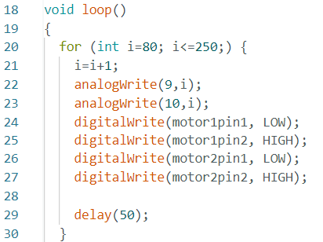
Εικόνα 19

1.4 Δεδομένα

1.4.1 Εφαρμογή CoolTerm
Τα δεδομένα απόστασης και χρόνου που λαμβάναμε κατά τις πειραματικές διαδικασίες από την διάταξη του αισθητήρα απόστασης, έπρεπε να αποθηκευτούν για την μετέπειτα επεξεργασία τους για την εξαγωγή αποτελεσμάτων. Επομένως, για τη λήψη και την αποθήκευσή τους χρησιμοποιήθηκε η εφαρμογή CoolTerm, μετά τη σύνδεση της διάταξης του αισθητήρα απόστασης στον υπολογιστή και την έναρξη της κίνησης, τα δεδομένα εμφανίζονται στο παράθυρο της εφαρμογής και συνέχεια μπορεί να πραγματοποιηθεί η αποθήκευσή τους.
Στις παρακάτω εικόνες φαίνονται το παράθυρο της εφαρμογής CoolTerm (Εικόνα 20) και μέρος των δεδομένων μιας πειραματικής διαδικασίας από την ομαλή κίνηση του οχήματος (Εικόνα 21), όπου κάθε γραμμή των δεδομένων μας δίνει την χρονική στιγμή της μέτρησης σε μs και την απόσταση του οχήματος από τον αισθητήρα σε cm.
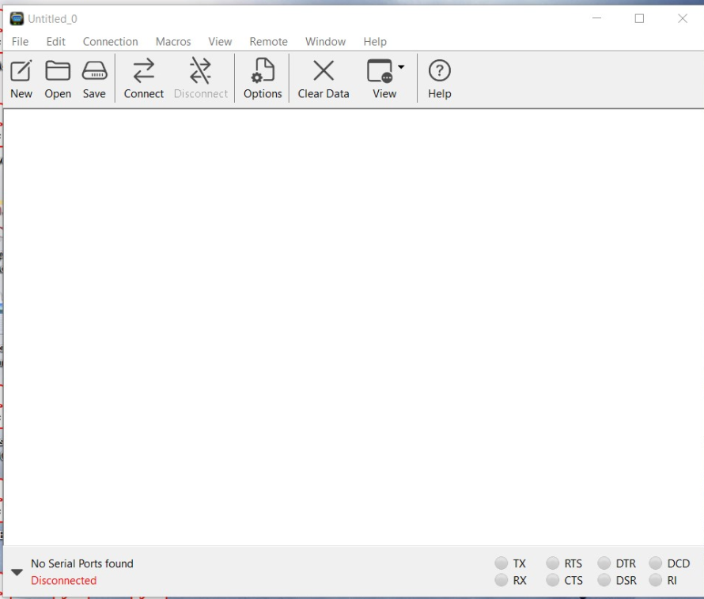
Εικόνα 20
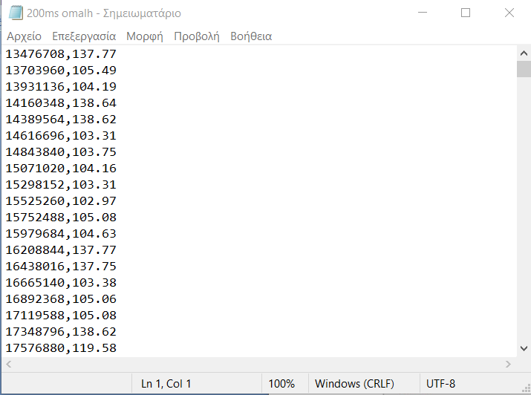
Εικόνα 21

1.4.2 Excel
Μετά την αποθήκευση των δεδομένων γίνεται η μεταφορά τους στο Excel με σκοπό την επεξεργασία τους, τον υπολογισμό ταχυτήτων και επιταχύνσεων του οχήματος και τέλος τη δημιουργία γραφικών παραστάσεων για την εξαγωγή συμπερασμάτων.
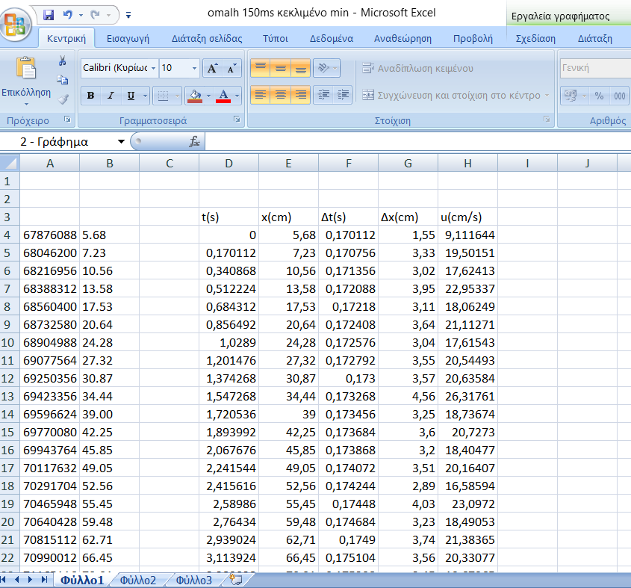
Εικόνα 22

1.4.3 Εφαρμογή – Tracker Video Analysis and Modeling Tool
Σε κάποιες πειραματικές διαδικασίες που πραγματοποιήθηκαν για τη μελέτη της κίνησης του ρομποτικού οχήματος, για τη λήψη δεδομένων απόστασης και χρόνου χρησιμοποιήθηκε η εφαρμογή Tracker Video Analysis and Modeling Tool αντί της διάταξης του αισθητήρα απόστασης.
Στην συγκεκριμένη εφαρμογή, αφού γίνει βιντεοσκόπηση της κίνησης του σώματος, περνάμε το βίντεο στην εφαρμογή και μετά από κάποιες ρυθμίσεις παραμετροποίησης μπορούμε να πάρουμε τα δεδομένα θέσης – χρόνου αλλά και γραφικές παραστάσεις της κίνησης αυτοματοποιημένα.
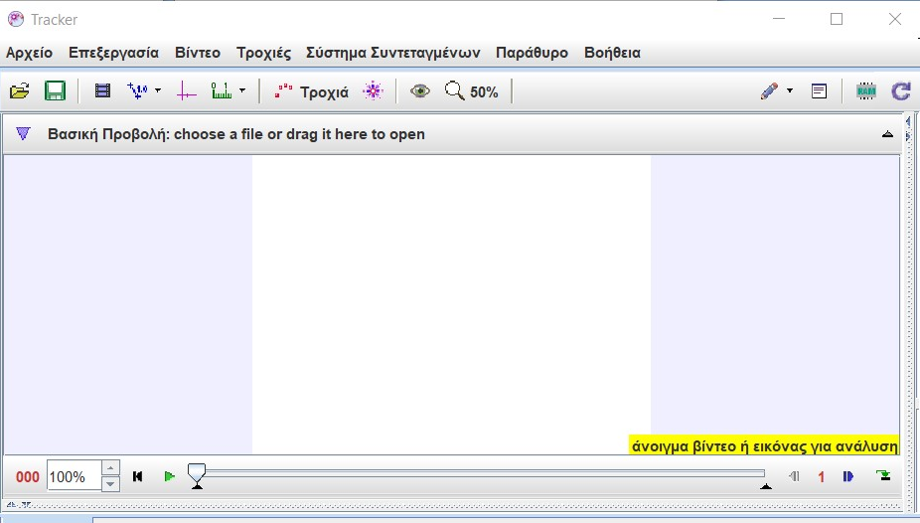
Εικόνα 23

2. Πειραματικό Μέρος

2.1 Πειραματική διάταξη
Η πειραματική διάταξη που κατασκευάσαμε, μέσω της οποίας θα πάρουμε μετρήσεις για τη μελέτη της ευθύγραμμης κίνησης ενός σώματος, αποτελείται από το ρομποτικό όχημα, μία σανίδα και την διάταξη του αισθητήρα.
Το ρομποτικό όχημα έχει μάζα 0,640kg και μπορεί να προγραμματιστεί μέσω της πλακέτας Arduino ώστε να εκτελεί κινήσεις διαφορετικού είδους. Μπορεί να αλλάζει η ταχύτητα, η επιτάχυνση και η κατεύθυνσή του με τον κατάλληλο προγραμματισμό. Στη συγκεκριμένη εργασία όμως θα ασχοληθούμε μόνο με ευθύγραμμες κινήσεις, στις οποίες η κατεύθυνση παραμένει σταθερή. Επίσης, πάνω στο όχημα έχουμε προσαρμόσει ένα χαρτόνι έτσι ώστε τα κύματα που εκπέμπει ο αισθητήρας να βρίσκουν πάντα επιφάνεια ανάκλασης και οι μετρήσεις μας να είναι πιο αξιόπιστες.
Η σανίδα που χρησιμοποιήσαμε για την κίνηση του οχήματος είναι 2 μέτρων, με σχετικά λεία επιφάνεια για να διευκολύνεται η κίνηση των τροχών και έχουμε τη δυνατότητα να την τοποθετούμε υπό γωνία για να εκτελέσουμε κινήσεις και σε κεκλιμένο επίπεδο.
Η διάταξη του αισθητήρα απόστασης είναι τοποθετημένη σε σταθερό σημείο στην άκρη της σανίδας και συνεχώς συνδεδεμένη με τον υπολογιστή για να μπορούμε να λαμβάνουμε και να αποθηκεύουμε τις μετρήσεις απόστασης και χρόνου.
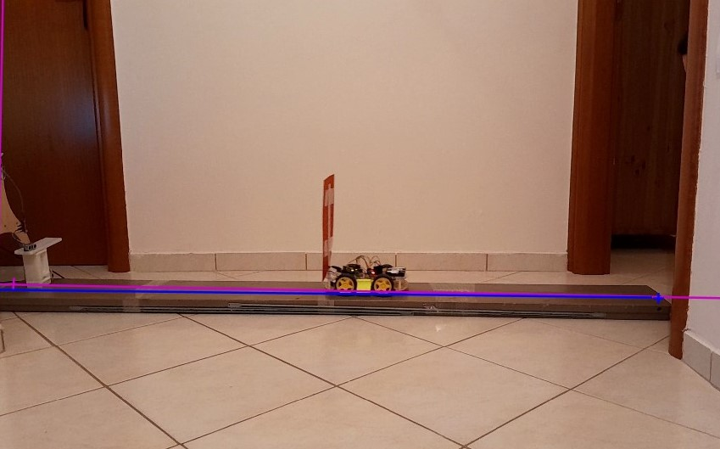
Εικόνα 24
Η κατασκευή της παραπάνω πειραματικής διάταξης, στόχο έχει την πραγματοποίηση πειραματικών διαδικασιών για τη μελέτη της μεταφορικής κίνησης των σωμάτων και κατανόηση βασικών μεγεθών όπως η μετατόπιση, η ταχύτητα και η επιτάχυνση του σώματος, των δυνάμεων που ασκούνται σε αυτό και τελικά βασικών κινήσεων όπως η ευθύγραμμη ομαλή και η ευθύγραμμα ομαλά μεταβαλλόμενη.
Η διδασκαλία της κινηματικής στους μαθητές ξεκινά σταδιακά από το Γυμνάσιο και γίνεται πολύ λεπτομερής στην Α΄ Λυκείου, όπου οι μαθητές καλούνται να κατανοήσουν τα φυσικά μεγέθη που αφορούν στην κίνηση, να αναγνωρίζουν τις κινήσεις των σωμάτων και των δυνάμεων που ασκούνται σε αυτά και τέλος να τα υπολογίζουν.
Αφού δοθούν στους μαθητές οι οδηγίες για τη λειτουργία της πειραματικής διάταξης, μπορούν εύκολα, με τη βοήθεια του εκπαιδευτικού όπου χρειάζεται, να παίρνουν δικές τους μετρήσεις και να επεξεργάζονται τα δεδομένα για την εξαγωγή συμπερασμάτων για την κίνηση του οχήματος.
Μέσω της πρακτικής εφαρμογής οι μαθητές θα έρθουν σε επαφή ποιοτικά και πρακτικά με το αντικείμενο της διδασκαλίας τους. Με αυτόν τον τρόπο αναμένεται να αποκτήσουν βαθύτερη γνώση και κατανόηση της κινηματικής και δυναμικής των σωμάτων.

2.2 Μεγέθη κίνησης

2.2.1 Μετατόπιση
Ένα από τα πρώτα μεγέθη που πρέπει να γνωρίζουμε για να με προσδιορίσουμε την κίνηση ενός σώματος είναι η μετατόπιση. Η μετατόπιση είναι μέγεθος διανυσματικό καθώς για τον προσδιορισμό της χρειάζεται να γνωρίζουμε το μέτρο της αλλά και την κατεύθυνσή της. Η μετατόπιση εξαρτάται μόνο από την αρχική και την τελική θέση του σώματος και για τον υπολογισμό της χρησιμοποιείται η μαθηματική σχέση:
Δ$\vec{x}$ = ${\vec{x}}_{τελικό}$ - ${\vec{x}}_{αρχικό}$
Σε μια ευθύγραμμη κίνηση όπου η κατεύθυνση του σώματος παραμένει σταθερή, η παραπάνω σχέση γίνεται:
Δx = x_{τελικό} – x_{αρχικό}

2.2.2 Ταχύτητα
Για τον προσδιορισμό της κίνησης ενός σώματος είναι απαραίτητο να γνωρίζουμε την ταχύτητά του. Η ταχύτητα εκφράζει το πόσο αργά ή γρήγορα κινείται ένα σώμα, αν αλλάζει η κατεύθυνσή του ή και τα δύο ταυτόχρονα.
Η ταχύτητα είναι μέγεθος διανυσματικό και για τον πλήρη προσδιορισμό της είναι απαραίτητο να οριστεί το μέτρο της αλλά και η κατεύθυνσή της. Η μαθηματική σχέση με την οποία υπολογίζεται η ταχύτητα είναι:
$\vec{u}$ = $\frac{Δ\vec{x}}{Δt}$ = $\frac{Μετατόπιση}{Μεταβολή χρόνου}$
Η μονάδα μέτρησης της ταχύτητας είναι ο λόγος μονάδας μήκους προς μονάδα χρόνου (m/s, cm/s, Km/h κ.α.).
Όταν σε μια κίνηση σώματος, το μέτρο της ταχύτητας του αλλά και η κατεύθυνσή του παραμένουν αμετάβλητα, τότε η κίνηση του σώματος χαρακτηρίζεται ως «ευθύγραμμη ομαλή».

2.2.3 Επιτάχυνση
Ένα ακόμη σημαντικό μέγεθος για την περιγραφή της κίνησης ενός σώματος είναι η επιτάχυνση. Η επιτάχυνση είναι επίσης μέγεθος διανυσματικό που μας πληροφορεί για τη μεταβολή της ταχύτητας τόσο σε μέτρο όσο και σε κατεύθυνση. Υπολογίζεται από τη μαθηματική σχέση:
$\vec{α}$ = $\frac{Δ\vec{u}}{Δt}$ = $\frac{Μεταβολή ταχύτητας}{Μεταβολή χρόνου}$
Η μονάδα μέτρησής της είναι ο λόγος μονάδας ταχύτητας προς μονάδα χρόνου στο τετράγωνο (m/s², cm/s², κ.α.).
Η κίνηση ενός σώματος που κινείται με σταθερή επιτάχυνση και σε μέτρο και σε κατεύθυνση χαρακτηρίζεται «ευθύγραμμη ομαλά μεταβαλλόμενη».

2.3 Πειραματικές διαδικασίες

2.3.1 Υπολογισμός ταχύτητας με δεδομένα θέσης και χρόνου
Η αρχική πειραματική διαδικασία σκοπό έχει τον υπολογισμό της σταθερής ταχύτητας του οχήματος.
Τοποθετούμε το όχημα πάνω στην σανίδα σε απόστασης x₁ από τον αισθητήρα απόστασης και καταγράφουμε την τιμή, θέτουμε σε ευθύγραμμη ομαλή κίνηση το όχημα για Δt=3sec και καταγράφουμε την νέα απόσταση x₂ από τον αισθητήρα. Στη συνέχεια υπολογίζουμε την μετατόπιση Δx = x₂ – x₁ και έπειτα την ταχύτητά του από τη μαθηματική σχέση u = $\frac{\text{Δ}\text{x}}{\text{Δ}\text{t}}$ .
Επαναλαμβάνουμε τη διαδικασία για άλλες τέσσερις φορές για να υπολογίσουμε την μέση τιμή της ταχύτητας. Ο πίνακας των μετρήσεων όπως και τα υπολογιζόμενα μεγέθη φαίνονται παρακάτω.
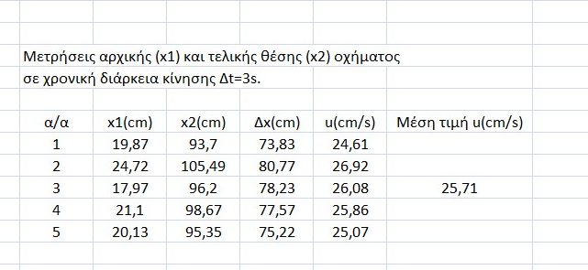
Πίνακας 1
Με την παραπάνω διαδικασία πήραμε μετρήσεις απόστασης χρησιμοποιώντας την πειραματική διάταξη που έχουμε κατασκευάσει και υπολογίσαμε την μέση ταχύτητα του οχήματος στην συγκεκριμένη κίνηση που το προγραμματίσαμε να κάνει, η οποία μετά από πράξεις βρέθηκε u=25,71cm/s.
Είναι απλή έτσι ώστε οι μαθητές να κατανοήσουν και να εξοικειωθούν με την λειτουργία της πειραματικής διάταξης αλλά και τον τρόπο υπολογισμού της ταχύτητας από δεδομένα απόστασης και χρόνου.

2.3.2 Μελέτη της ευθύγραμμης ομαλής κίνησης
Σκοπός της συγκεκριμένης πειραματικής διαδικασίας είναι η μελέτη της ευθύγραμμης ομαλής κίνησης. Με τη χρήση της πειραματικής διάταξης θα πάρουμε δεδομένα θέσης και χρόνου καθόλη τη διάρκεια της ευθύγραμμης ομαλής κίνησης του οχήματος. Η πειραματική διαδικασία θα επαναληφθεί δύο φορές και η λήψη των δεδομένων θα πραγματοποιηθεί με δύο διαφορετικούς τρόπους για τον έλεγχο εγκυρότητας των αποτελεσμάτων. Ο πρώτος είναι μέσω του αισθητήρα απόστασης και ο δεύτερος είναι μέσω της εφαρμογής Tracker Video Analysis. Στη συνέχεια, θα επεξεργαστούμε τα δεδομένα αυτά έτσι ώστε να δημιουργήσουμε τις γραφικές παραστάσεις θέσης – χρόνου (x-t) και ταχύτητας – χρόνου (u-t). Μέσω των γραφικών παραστάσεων θα επαληθεύσουμε την εξίσωση κίνησης της ευθύγραμμης ομαλής κίνησης, τη γραμμική σχέση θέσης - χρόνου και θα υπολογίσουμε την ταχύτητα του οχήματος.
Στην ευθύγραμμη ομαλή κίνηση το μέγεθος της ταχύτητας διατηρείται σταθερό σε κατεύθυνση και μέτρο. Σύμφωνα με τον 1^{ο} νόμο του Newton ένα σώμα εκτελεί ευθύγραμμη ομαλή κίνηση όταν το άθροισμα των δυνάμεων που ασκούνται σε αυτό είναι μηδέν.
Σ$\vec{F}$ = 0 $⇔$ $\vec{u}$ = 0
Εικόνα 25
Από τη θεωρία γνωρίζουμε ότι η χρονική εξίσωση κίνησης για τη θέση της ευθύγραμμης ομαλής κίνησης είναι:
x = x₀+u·t (1)
η οποία είναι της μορφής y = ax + b.
Από τη σχέση (1) φαίνεται η γραμμική συσχέτιση των μεγεθών θέσης – χρόνου, με συντελεστή αναλογίας την ταχύτητα, που είναι μέγεθος σταθερό.

Α. Με αισθητήρα απόστασης
Σε οριζόντιο επίπεδο προγραμματίζουμε τους κινητήρες του ρομποτικού οχήματος να πραγματοποιούν σταθερό αριθμό περιστροφών ανά δευτερόλεπτο, επομένως το όχημα εκτελεί ευθύγραμμη ομαλή κίνηση. Ενώ, μέσω του αισθητήρα απόστασης καταγράφουμε την απόσταση του οχήματος από αυτόν ανά 150ms και τη χρονική στιγμή της μέτρησης. Στη συνέχεια, με τη χρήση της εφαρμογής CoolTerm αποθηκεύουμε και μεταφέρουμε τις μετρήσεις στο Excel για τη μετέπειτα επεξεργασία τους.
Στην Εικόνα 26 φαίνονται οι μετρήσεις έτσι όπως έχουν αποθηκευτεί από την εφαρμογή CoolTerm και στον Πίνακα 2 παρουσιάζονται οι ίδιες μετρήσεις περασμένες στο Excel.
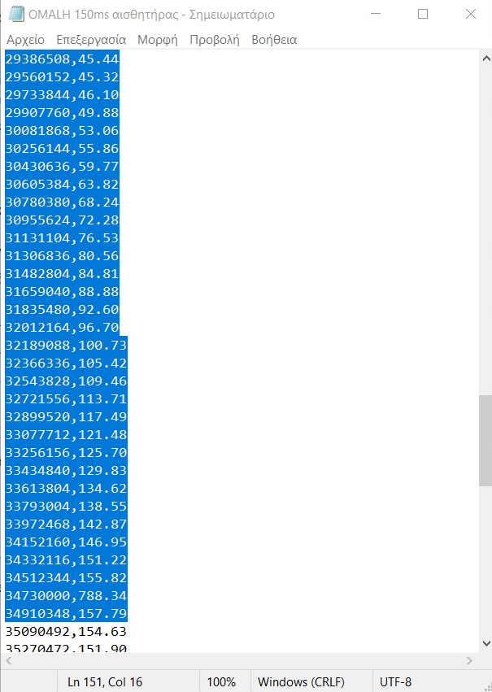
Εικόνα 26
Στις στήλες Α και Β του Πίνακα 2 φαίνονται οι μετρήσεις όπως έχουν αντιγραφεί από το σημειωματάριο, η πρώτη στήλη δείχνει την χρονική στιγμή της μέτρησης σε μs και η δεύτερη στήλη την απόσταση του οχήματος από τον αισθητήρα σε cm, την αντίστοιχη χρονική στιγμή.
Στην στήλη D φαίνονται οι αντίστοιχες τιμές του χρόνου μετά την μετατροπή τους σε δευτερόλεπτα, για την καλύτερη κατανόηση των μετρήσεων έχει αφαιρεθεί από τις τιμές του χρόνου η αρχική τιμή έτσι ώστε να ξεκινάει η μέτρηση από το μηδέν. Στις στήλες F και G έχουν υπολογιστεί οι τιμές των μεταβολών των χρονικών στιγμών και των αποστάσεων μεταξύ δύο διαδοχικών μετρήσεων για να χρησιμοποιηθούν στον υπολογισμό της ταχύτητας ( u = $\frac{\text{Δ}\text{x}}{\text{Δ}\text{t}}$ ) του οχήματος κάθε χρονική στιγμή της κίνησής του. Τα αποτελέσματα των υπολογισμών αυτών παρουσιάζονται στην στήλη H, όπου φαίνεται το μέτρο της ταχύτητας του οχήματος κάθε χρονική στιγμή μετρημένη σε cm/s.
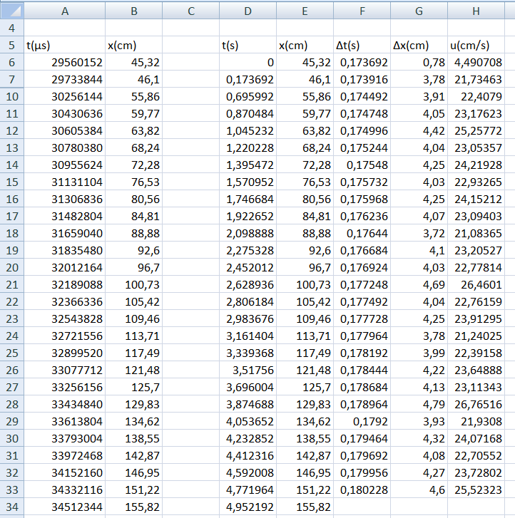
Πίνακας 2
Με τα δεδομένα των παραπάνω μετρήσεων δημιουργούμε αυτοματοποιημένα στο Excel το διάγραμμα διασποράς θέσης - χρόνου, όπως αυτό φαίνεται στο Διάγραμμα 1. Από τη θέση των σημείων στη γραφική παράσταση επαληθεύεται η αναλογική σχέση που υπάρχει μεταξύ της θέσης του οχήματος με τον χρόνο.

Διάγραμμα 1
Κατασκευάζοντας την ευθεία μέσω του Excel (Διάγραμμα 2) προκύπτει η εξίσωση x = 23,26t+40,01 (x σε cm, t σε sec) η οποία παρατηρούμε ότι είναι της ίδιας μορφής με την αναμενόμενη (Σχέση (1)).
Συγκρίνοντας τις δύο εξισώσεις, συμπεραίνουμε ότι η ταχύτητα του οχήματος είναι σταθερή στον χρόνο και το μέτρο της είναι ίσο με 23,26cm/s.

Διάγραμμα 2
Στη συνέχεια, χρησιμοποιώντας τις μετρήσεις των στιγμιαίων ταχυτήτων που υπολογίσαμε και των χρονικών στιγμών όπως αυτές φαίνονται στον Πίνακα 2, κατασκευάζουμε το διάγραμμα διασποράς ταχυτήτων – χρόνου ( Διάγραμμα 3). Η γραφική παράσταση που δημιουργείται είναι μια ευθεία με εξίσωση u=0,227t+22,81 (u σε cm/s, t σε sec). Παρατηρούμε ότι ο συντελεστής του t έχει την τιμή 0,227, μια τιμή πολύ κοντά στο μηδέν όπως αναμέναμε, αφού η ταχύτητα είναι μέγεθος σταθερό. Και ο σταθερός όρος είναι ίσος με 22,81cm/s. Το ποσοστό απόκλισης στις τιμές των ταχυτήτων που προέκυψαν στα δύο παραπάνω διαγράμματα είναι ίσο με 2%.

Διάγραμμα 3

Β. Με χρήση Tracker Video Analysis
Επαναλαμβάνουμε την ίδια διαδικασία και προγραμματίζουμε την ευθύγραμμη ομαλή κίνηση του ρομποτικού οχήματος στο ίδιο οριζόντιο επίπεδο, αυτήν την φορά όμως βιντεοσκοπούμε την κίνησή του ώστε να περάσουμε το βίντεο στην εφαρμογή Tracker Video Analysis.
Πριν ξεκινήσει η λήψη δεδομένων, για να είναι έγκυρες οι τιμές πρέπει να ορίσουμε πάνω στο στιγμιότυπο μια γνωστή απόσταση, στην Εικόνα 27 αυτό φαίνεται με την μπλε γραμμή, όπου εμείς την θέσαμε ως 2 μέτρα, όσο δηλαδή το μέγεθος της σανίδας και στη συνέχεια πρέπει να τοποθετήσουμε στο στιγμιότυπο ένα ορθοκανονικό σύστημα αξόνων (μωβ άξονες) για να ορίσουμε την αρχή μέτρησης. Έπειτα σημειώνεται η θέση του οχήματος είτε χειροκίνητα ανά τακτά χρονικά διαστήματα είτε αυτόματα ανά 0,33sec. Στη συνέχεια το πρόγραμμα δημιουργεί τον πίνακα δεδομένων για τη θέση του αντικειμένου κάθε χρονική στιγμή.
Στην συγκεκριμένη εφαρμογή η καταγραφή των δεδομένων έγινε αυτοματοποιημένα και τα αποτελέσματα παρουσιάζονται παρακάτω.
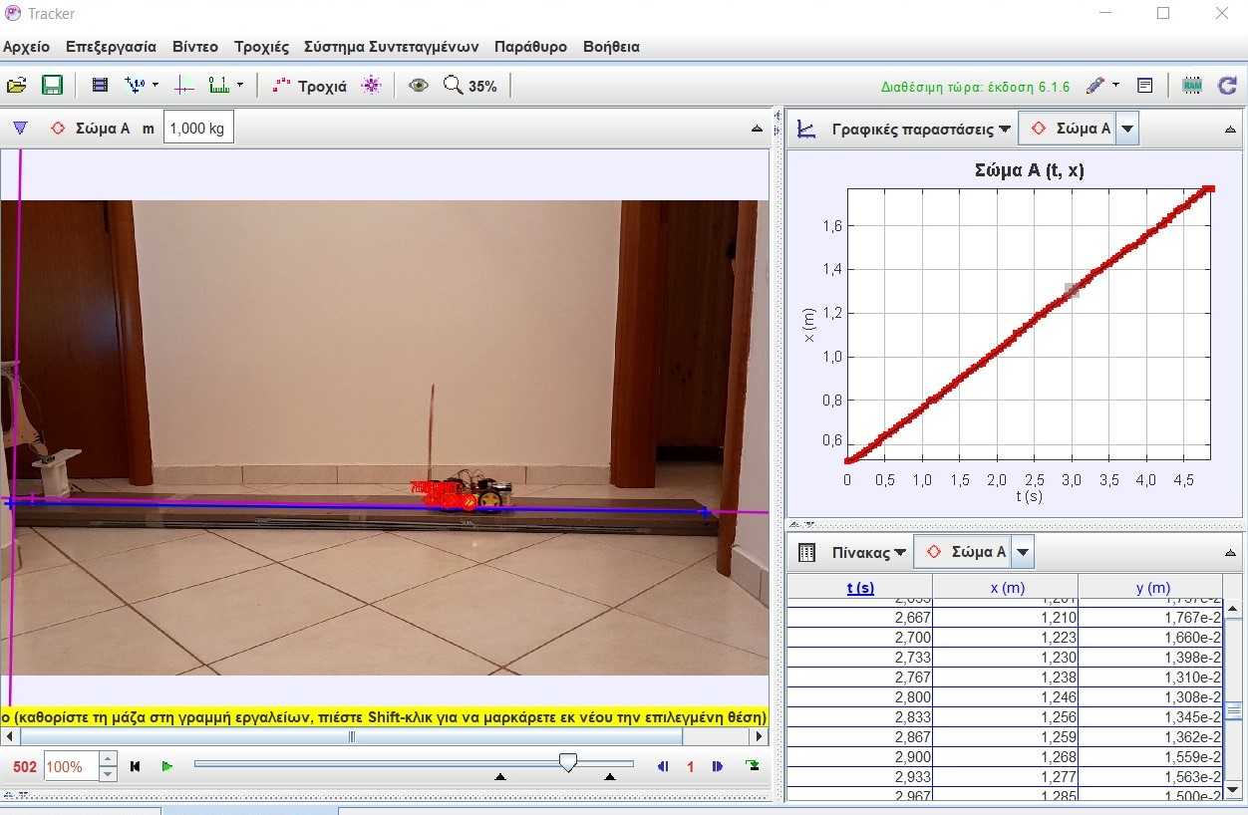
Εικόνα 27
Στην Εικόνα 27 φαίνεται το παράθυρο της εφαρμογής, όπου δείχνει ένα στιγμιότυπο από την κίνηση του οχήματος, οι μετρήσεις του χρόνου (σε δευτερόλεπτα) και της θέσης (σε μέτρα) που έχουν ληφθεί αλλά και η γραφική παράστασης τους.
Επιλέγοντας την γραφική παράσταση, πραγματοποιείται περαιτέρω ανάλυση και βγαίνει αυτόματα η εξίσωση της συνάρτησης, η οποία εδώ είναι της μορφής x=At+B, όπως φαίνεται στο κάτω μέρος της Εικόνας 28. Οι τιμές των μεταβλητών είναι Α=2,531·10⁻¹=0,25m/s και Β=3.04·10⁻¹=0.304m.
Η εξίσωση της συνάρτησης είναι η αναμενόμενη, καθώς όπως αναφέραμε και προηγουμένως, θεωρητικά η χρονική εξίσωση κίνησής σώματος που εκτελεί ευθύγραμμη ομαλή κίνηση είναι της μορφής x = x₀+u·t.
Συγκρίνοντας τις δύο σχέσεις προκύπτει ότι η ταχύτητα του οχήματος στην πειραματική διάταξη είναι ίση με u=A=25,31cm/s.
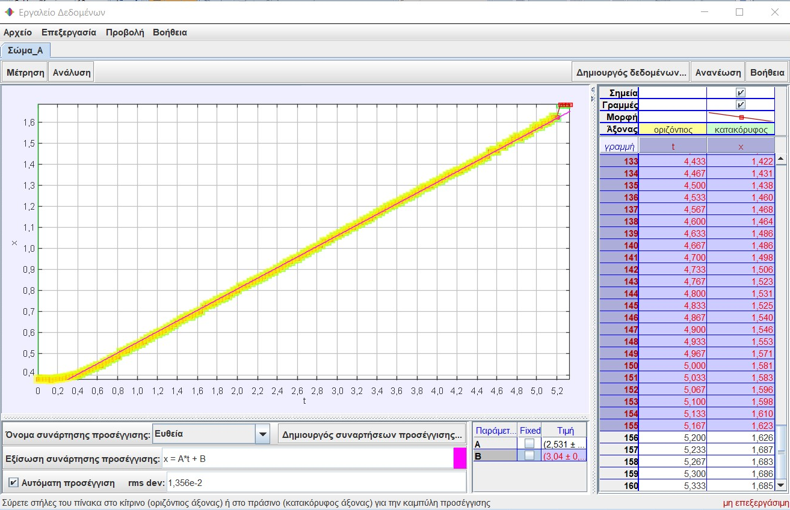
Εικόνα 28
Συμπερασματικά, με τις παραπάνω διαδικασίες υπολογίσαμε την ταχύτητα του οχήματος για την ίδια κίνηση με δύο διαφορετικά εργαλεία που μπορούν να χρησιμοποιηθούν μέσα σε μια τάξη για εκπαιδευτικούς σκοπούς. Αρχικά, χρησιμοποιώντας την διάταξη του αισθητήρα απόστασης u_{sen}=23,26cm/s και στη συνέχεια με την εφαρμογή Tracker Video Analysis u_{trac} = 25,31cm/s. Οι τιμές και των δύο ταχυτήτων είναι λογικές και αναμενόμενες και η απόκλιση που παρουσιάζουν είναι ίση με:
Απόκλιση = $\frac{\left|23,26-25,31\right|}{23,26}$ ·100% = 8%
Η απόκλιση των δύο τιμών είναι πολύ μικρή επομένως οι τιμές είναι πολύ κοντά μεταξύ τους. Με το παραπάνω αποτέλεσμα συμπεραίνουμε πως και οι δύο τρόποι υπολογισμού της ταχύτητας του ρομποτικού οχήματος είναι αξιόπιστοι.

2.3.3 Μελέτη της ευθύγραμμης ομαλά επιταχυνόμενης κίνησης
Με την συγκεκριμένη πειραματική διάταξη που ακολουθεί θα μελετήσουμε την ευθύγραμμη ομαλά επιταχυνόμενη κίνηση. Μέσω της πειραματικής διάταξης θα πάρουμε δεδομένα θέσης και χρόνου κατά τη διάρκεια της ευθύγραμμης ομαλά επιταχυνόμενης κίνησης του οχήματος και αφού τα επεξεργαστούμε θα δημιουργήσουμε τις γραφικές παραστάσεις θέσης - χρόνου (x-t) και ταχύτητας – χρόνου (u – t). Με τη βοήθεια των γραφικών παραστάσεων θα επιβεβαιώσουμε τις εξισώσεις κίνησης της ευθύγραμμης ομαλά επιταχυνόμενης κίνησης, την εξάρτηση της θέσης από το τετράγωνο του χρόνου και τη γραμμική σχέση ταχύτητας – χρόνου.
Όπως και προηγουμένως, θα επαναλάβουμε την πειραματική διαδικασία δύο φορές και η λήψη των δεδομένων θα πραγματοποιηθεί με δύο διαφορετικούς τρόπους για τον έλεγχο εγκυρότητας των αποτελεσμάτων. Ο πρώτος είναι μέσω του αισθητήρα απόστασης και ο δεύτερος είναι μέσω της εφαρμογής Tracker Video Analysis.
Στην ευθύγραμμη ομαλά μεταβαλλόμενη κίνηση η επιτάχυνση του σώματος διατηρείται σταθερή στον χρόνο, η ταχύτητα μεταβάλλεται με σταθερό ρυθμό ενώ η μετατόπιση είναι ανάλογη του τετραγώνου του χρόνου. Σύμφωνα με τον 2^{ο} νόμο του Newton, ένα σώμα εκτελεί ευθύγραμμη ομαλά επιταχυνόμενη κίνηση όταν το άθροισμα των δυνάμεων που ασκούνται σε αυτό είναι σταθερό σε μέτρο και κατεύθυνση, τότε η επιτάχυνση που αποκτά το σώμα είναι ίση με:
$$\vec{α}=\frac{Σ\vec{F}}{m}$$
Εικόνα 29
Οι χρονικές εξισώσεις κίνησης στην ευθύγραμμη ομαλά επιταχυνόμενη κίνηση είναι:
Εξίσωση θέσης: x = x₀ + u₀· t+ $\frac{1}{2}$ α·t² (2)
Εξίσωση ταχύτητας: u = u₀ + α·t (3)
Ενώ η επιτάχυνση $\vec{a}$ είναι μέγεθος σταθερό κατά τη διάρκεια της κίνησης.

Α. Με αισθητήρα απόστασης
Για να πραγματοποιεί το όχημα ευθύγραμμη ομαλά επιταχυνόμενη κίνηση, προγραμματίζουμε τους κινητήρες του οχήματος να κινούνται με αριθμό περιστροφών που μεταβάλλεται με σταθερό ρυθμό. Πιο συγκεκριμένα, οι κινητήρες προγραμματίστηκαν να αυξάνουν τον αριθμό περιστροφών τους κατά μία σε κάθε επανάληψη τους προγράμματος.
Τοποθετούμε το όχημα σε κεκλιμένο επίπεδο, με γωνία κλίσης θ=6,6°. Η γωνία κλίσης της σανίδας υπολογίστηκε μέσω του ημιτόνου της, χρησιμοποιώντας τις αποστάσεις μήκος της σανίδας x και ύψος y, όπως φαίνονται στην Εικόνα 30 . Το μήκος της σανίδας μετρήθηκε x = 2m = 200cm και το ύψος y = 23cm. Επομένως, ημθ=23/200=0,115 και θ=6,6°.
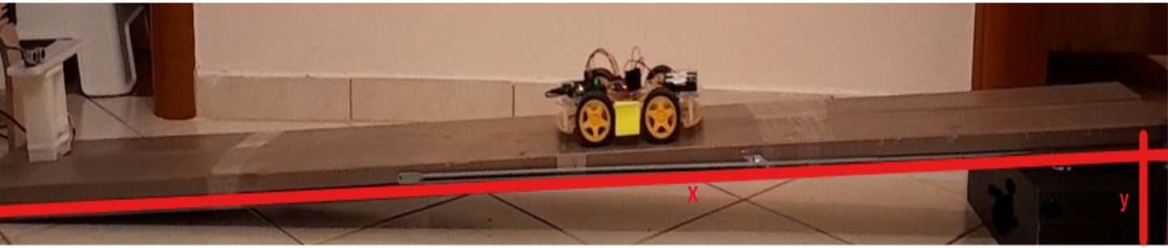
Εικόνα 30
Κατά τη διάρκεια κίνησης του οχήματος καταγράφουμε την απόσταση του από τον αισθητήρα απόστασης ανά 150ms και τη χρονική στιγμή της καταγραφής. Έπειτα, χρησιμοποιώντας την εφαρμογή CoolTerm αποθηκεύουμε τις μετρήσεις και τις μεταφέρουμε στο Excel για την μετέπειτα επεξεργασία τους.
Μέρος των μετρήσεων, επειδή ο αριθμός τους είναι αρκετά μεγάλος, φαίνονται στον παρακάτω πίνακα (Πίνακας 3), όπως αποθηκεύτηκαν στο Excel. Στην στήλη Α βρίσκονται οι τιμές των χρονικών στιγμών σε μsec, ενώ στην στήλη D βρίσκονται οι ίδιες τιμές μετά την μετατροπή τους σε sec και αφού έχει αφαιρεθεί από όλες τις τιμές η αρχική τιμή για να είναι πιο εύκολη η κατανόηση τους και η στήλη E περιέχει τις τιμές των αποστάσεων κάθε χρονική στιγμή σε cm. Στις στήλες F και G υπολογίστηκαν οι τιμές των μεταβολών των χρονικών στιγμών και των αποστάσεων μεταξύ δύο διαδοχικών μετρήσεων για να χρησιμοποιηθούν στον υπολογισμό των στιγμιαίων ταχυτήτων ( u = $\frac{\text{Δ}\text{x}}{\text{Δ}\text{t}}$ ) του οχήματος κάθε χρονική στιγμή της κίνησής του. Τα αποτελέσματα των υπολογισμών αυτών παρουσιάζονται στην στήλη Ι, όπου φαίνεται το μέτρο της στιγμιαίας ταχύτητας του οχήματος κάθε χρονική στιγμή μετρημένη σε cm/s.
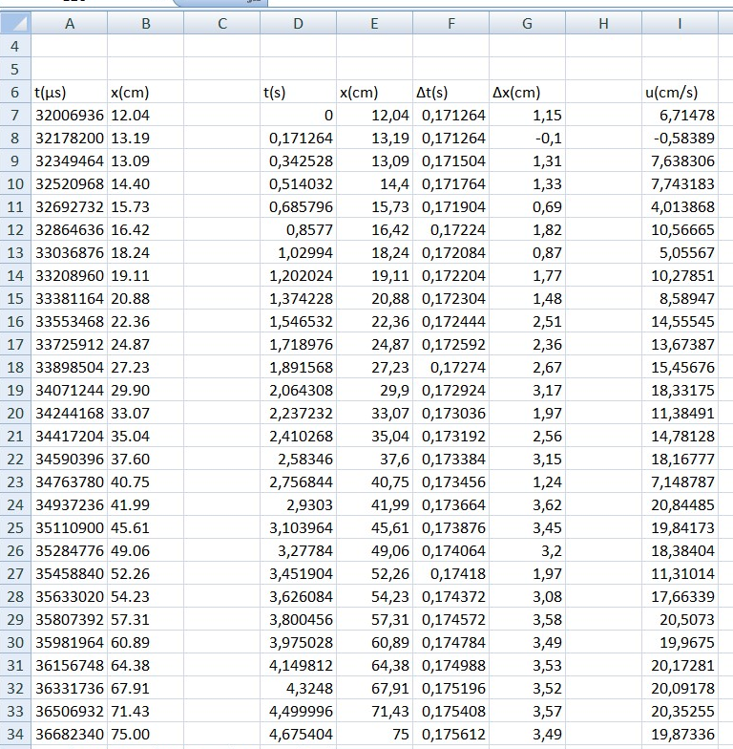
Πίνακας 3
Με τη χρήση των παραπάνω δεδομένων δημιουργούμε με τη βοήθεια του Excel τα διαγράμματα διασποράς θέσης - χρόνου (x-t) και ταχύτητας – χρόνου (u-t) και σχεδιάζουμε τις αντίστοιχες γραφικές παραστάσεις. Αυτές φαίνονται στα διαγράμματα που ακολουθούν.

Διάγραμμα 4
Κατασκευάζοντας την καμπύλη μέσω του Excel (Διάγραμμα 4) προκύπτει η εξίσωση x = 1,442t² + 7,156t+9,751 (x σε cm, t σε sec) η οποία είναι μια πολυωνυμική συνάρτηση, ίδιας μορφής με την αναμενόμενη (Σχέση (2)). Από την ταύτιση της μορφής των δύο εξισώσεων συμπεραίνουμε ότι το όχημα εκτελεί ευθύγραμμη ομαλά επιταχυνόμενη κίνηση και συγκρίνοντας τις δύο εξισώσεις, μπορούμε να υπολογίσουμε την τιμή της επιτάχυνσης.
$\frac{1}{2}$ α = 1,442$⇒$α = 2,884cm/s²
Στη συνέχεια, από το διάγραμμα u-t (Διάγραμμα 5 ) που δημιουργήθηκε με τις τιμές των στιγμιαίων ταχυτήτων που έχουμε υπολογίσει και τις αντίστοιχες χρονικές στιγμές, δημιουργούμε την γραμμή τάσης μέσω του Excel και μας δίνει την εξίσωση της ευθείας u = 2,945t + 6,674 (x σε cm, t σε sec), η οποία έχει την ίδια μορφή με την εξίσωση (3). Συγκρίνοντας πάλι τις δύο σχέσης προκύπτει η τιμή της επιτάχυνσης α = 2,945cm/s². Το ποσοστό απόκλισης των δύο τιμών της επιτάχυνσης που προέκυψαν από τις γραφικές παραστάσεις είναι:
Απόκλιση: $\frac{\left|2,884-2,945\right|}{2,884}$ ·100% = 2%

Διάγραμμα 5
Τα παραπάνω αποτελέσματα έδειξαν πως το όχημα πραγματοποιεί ευθύγραμμη ομαλή κίνηση όπως τα είχαμε προγραμματίσει και από τα δεδομένα των μετρήσεων μπορούμε να υπολογίσουμε την επιτάχυνσή του.

Β. Με χρήση Tracker Video Analysis
Όπως και στην ευθύγραμμη ομαλή κίνηση, τοποθετούμε το όχημα στην αρχή της σανίδας για να επανεκτελέσει την ίδια κίνηση και αυτήν την φορά να βιντεοσκοπήσουμε την κίνησή του ώστε να περάσουμε το βίντεο στην εφαρμογή Tracker Video Analysis για να πάρουμε τα δεδομένα θέσης και χρόνου.
Αφού περάσουμε το βίντεο στην εφαρμογή, επαναλαμβάνουμε τις απαραίτητες διαδικασίες πριν ξεκινήσει η λήψη δεδομένων για να είναι έγκυρες οι τιμές. Δηλαδή, ορίζουμε πάνω στο στιγμιότυπο μια γνωστή απόσταση (το μήκος της σανίδας) και τοποθετούμε στο στιγμιότυπο ένα ορθοκανονικό σύστημα αξόνων για να ορίσουμε την αρχή μέτρησης. Με την έναρξη της κίνησης του οχήματος στο βίντεο σημειώνεται αυτοματοποιημένα η θέση του οχήματος ανά 0,33sec. Στη συνέχεια το πρόγραμμα δημιουργεί τον πίνακα δεδομένων για τη θέση του αντικειμένου κάθε χρονική στιγμή.
Στην Εικόνα 31 φαίνεται το παράθυρο της εφαρμογής, όπου δείχνει ένα στιγμιότυπο από την κίνηση του οχήματος, οι μετρήσεις του χρόνου (σε δευτερόλεπτα) και της θέσης (σε μέτρα) που έχουν ληφθεί αλλά και η γραφική παράστασης τους.
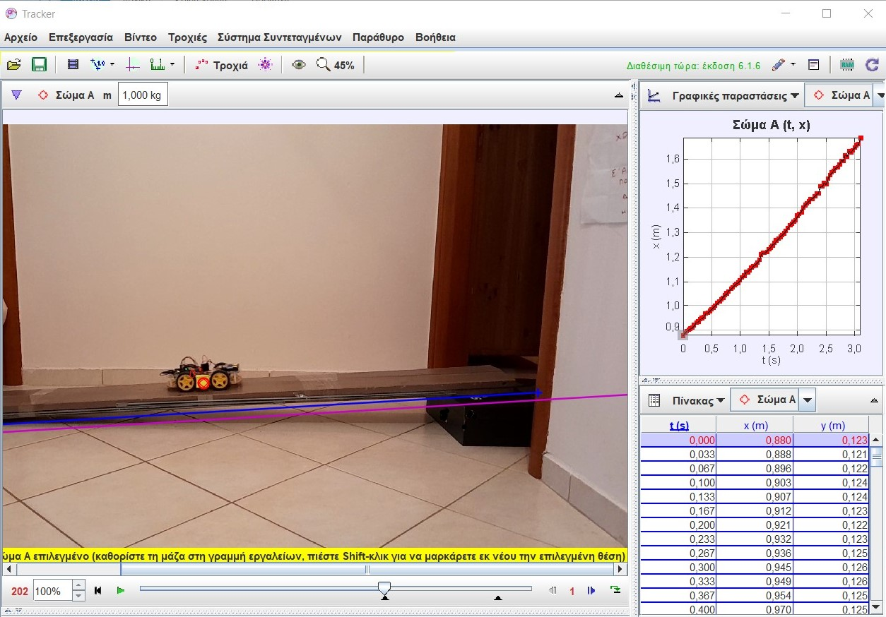
Εικόνα 31
Επιλέγοντας την γραφική παράσταση, πραγματοποιείται περαιτέρω ανάλυση και βγαίνει αυτόματα η εξίσωση της συνάρτησης, η οποία εδώ είναι της μορφής x=At²+Bt+C, όπως φαίνεται στο κάτω μέρος της Εικόνας 32. Οι τιμές των μεταβλητών είναι Α=1,49·10⁻² m/s² = 1,49 cm/s² , Β=2,14·10⁻² m/s =2,14cm/s και C=8,78·10⁻² m = 8,78cm.
Η εξίσωση της συνάρτησης είναι η αναμενόμενη, καθώς όπως αναφέραμε και προηγουμένως, θεωρητικά η χρονική εξίσωση κίνησης σώματος που εκτελεί ευθύγραμμη ομαλά επιταχυνόμενη κίνηση είναι της μορφής x = x₀ + u₀· t+ $\frac{1}{2}$ α·t² .
Συγκρίνοντας τις δύο σχέσεις και κάνοντας τις απαραίτητες πράξεις προκύπτει ότι η επιτάχυνση του οχήματος στην πειραματική διάταξη είναι ίση με:
$\frac{1}{2}$ α = 1,49$⇒$α = 2,98cm/s²
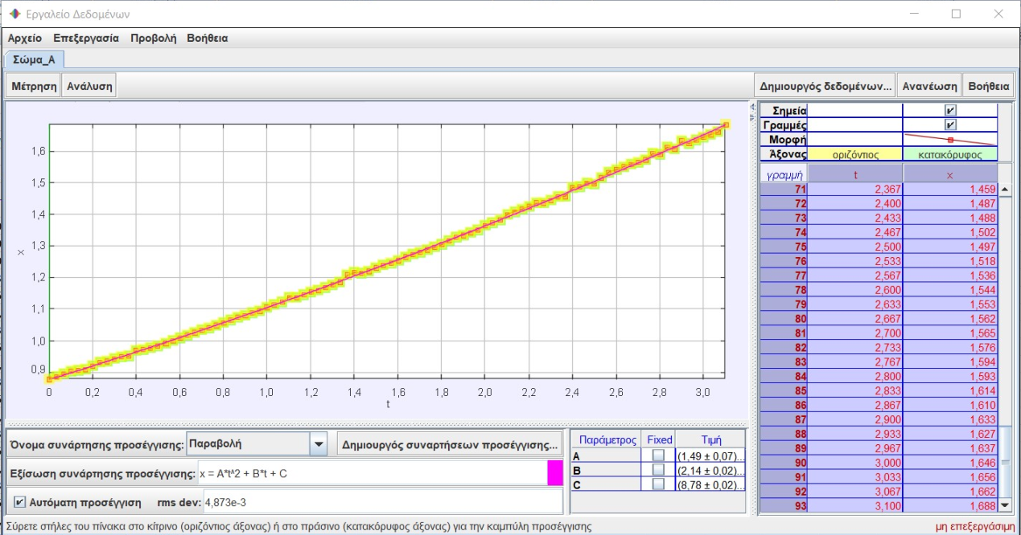
Εικόνα 32
Συμπερασματικά, με τις παραπάνω διαδικασίες υπολογίσαμε την επιτάχυνση του οχήματος για την ίδια κίνηση με δύο διαφορετικά εργαλεία που μπορούν να χρησιμοποιηθούν μέσα σε μια τάξη για εκπαιδευτικούς σκοπούς. Αρχικά, χρησιμοποιώντας την διάταξη του αισθητήρα απόστασης α_{sen} = 2,884cm/s² και στη συνέχεια με την εφαρμογή Tracker Video Analysis α_{trac} = 2,98cm/s². Οι τιμές και των δύο επιταχύνσεων είναι λογικές και αναμενόμενες και η απόκλιση που παρουσιάζουν είναι ίση με:
Απόκλιση = $\frac{\left|2,884-2,98\right|}{2,884}$ ·100% = 3%
Η απόκλιση των δύο τιμών είναι πολύ μικρή αφού οι τιμές είναι πολύ κοντά μεταξύ τους. Με το παραπάνω αποτέλεσμα συμπεραίνουμε πως και οι δύο τρόποι υπολογισμού της ταχύτητας του ρομποτικού οχήματος είναι αξιόπιστοι και χρήσιμοι στην εκπαιδευτική διαδικασία.

2.3.4 Μεταβολή της ταχύτητας στην ευθύγραμμη ομαλή κίνηση με την αύξηση της κλίσης του επιπέδου κίνησης
Σε αυτήν την πειραματική διαδικασία θα χρησιμοποιήσουμε την πειραματική διάταξη για να μελετήσουμε πως επηρεάζει η γωνία κλίσης του επιπέδου την ταχύτητα ενός οχήματος που εκτελεί ευθύγραμμη ομαλή κίνηση.
Θα υπολογίσουμε την σταθερή ταχύτητα με την οποία κινείται το όχημα σε τέσσερις διαφορετικές γωνίες κλίσης. Ο υπολογισμός της ταχύτητας θα γίνει με μετρήσεις από τον αισθητήρα απόστασης αλλά και μέσω της εφαρμογής Tracker Video Analysis με τον ίδιο τρόπο που πραγματοποιήθηκαν στις πειραματικές διαδικασίες που παρουσιάστηκαν νωρίτερα.
Η τιμή της γωνίας που σχημάτιζε η σανίδα κάθε φορά με το οριζόντιο επίπεδο υπολογίστηκε από τις αποστάσεις x και y, όπως αυτές φαίνονται στην Εικόνα 30. Οι τιμές των αποστάσεων, των ημιτόνων των γωνιών και των γωνιών φαίνονται στον παρακάτω πίνακα.
α/α | x(cm) | y(cm) | ημθ(y/x) | θ(°)
1 | 200 | 0 | 0 | 0
2 | 200 | 23 | 0,115 | 6,6
3 | 200 | 37 | 0,185 | 10,7
4 | 200 | 50 | 0,25 | 14,5
Πίνακας 4
Στον Πίνακα 5 παρουσιάζονται οι τιμές των ταχυτήτων για κάθε μία από τις τέσσερις γωνίες κλίσης της σανίδας, έτσι όπως υπολογίστηκαν από τις μετρήσεις που έγιναν κατά τη διάρκεια της ομαλής κίνησης του οχήματος πάνω σε αυτήν.
α/α | θ(°) | u (cm/s)  Μέσω Αισθητήρα | u(cm/s)  Μέσω Tracker | Απόκλιση
1 | 0 | 23,26 | 25,51 | 9%
2 | 6,6 | 20,31 | 21,03 | 3,5%
3 | 10,7 | 16,66 | 18,06 | 8%
4 | 14,5 | 10,99 | 10,78 | 2%
Πίνακας 5
Οι μετρήσεις και οι αντίστοιχες γραφικές παραστάσεις παρουσιάζονται αναλυτικά στο ΠΑΡΑΡΤΗΜΑ Α.
Από τον Πίνακα 5 αρχικά συμπεραίνουμε πως και στις τέσσερις περιπτώσεις οι τιμές της ταχύτητας που υπολογίστηκαν από δεδομένα που πήραμε από τον αισθητήρα απόστασης παρουσιάζουν πολύ μικρή απόκλιση από τις αντίστοιχες τιμές της ταχύτητας που βρέθηκαν μέσω της εφαρμογής Tracker.
Επιπλέον σε ότι αφορά τις τιμές των ταχυτήτων σε συνάρτηση με τη γωνία κλίσης , παρατηρούμε πως καθώς αυξάνεται η γωνία κλίσης της σανίδας υπάρχει σταδιακή μείωση της ταχύτητας. Το αποτέλεσμα αυτό είναι αναμενόμενο αφού όσο αυξάνεται η γωνία κλίσης, αυξάνεται και η συνιστώσα του βάρους που εξαρτάται από αυτήν (B_{x}=B·ημθ) η οποία είναι δύναμη που αντιστέκεται στη φορά κίνησης καθώς το όχημα ανεβαίνει. Έτσι κατά τη διάρκεια της επιτάχυνσης, το όχημα θα αποκτήσει μικρότερη τελική ταχύτητα για κάθε μεγαλύτερη γωνία κλίσης γιατί σύμφωνα με τον 2^{ο} νόμο του Newton ( ΣF = m·α $⇒F-T-Bx=m∙a$) θα υπάρχει μείωση της επιτάχυνσης.
Η μεταβολή της ταχύτητας σε σχέση με τη γωνία κλίσης θα μπορούσε να εξηγηθεί και ενεργειακά. Αν θεωρήσουμε την ισχύ των κινητήρων σταθερή τότε σε συγκεκριμένο χρόνο θα απέδιδαν ένα ποσό ενέργειας, στην κίνηση σε οριζόντιο επίπεδο η ενέργεια αυτή θα μετατραπεί σε θερμότητα και σε κινητική ενέργεια. Όσο όμως μεγαλώνει η γωνία κλίσης κατά την κίνηση του το όχημα θα ανεβαίνει σε μεγαλύτερο ύψος, επομένως μέρος της ενέργειας του κινητήρα θα μετατραπεί σε δυναμική ενέργεια εκτός από θερμότητα και κινητική ενέργεια. Άρα λόγω Αρχής Διατήρησης της Ενέργειας συμπεραίνουμε ότι η μείωση της κινητικής ενέργειας, επομένως και της ταχύτητας είναι αναμενόμενη.
Ο εκπαιδευτικός θα μπορούσε να εντάξει την συγκεκριμένη πειραματική διαδικασία στην διδασκαλία του προκειμένου να δείξει την ύπαρξη του βάρους και πως αυτό επηρεάζει την ταχύτητα των σωμάτων αλλά και να εισάγει την έννοια της Δυναμικής Ενέργειας και την Αρχή Διατήρησης της Ενέργειας.

2.3.5 Μεταβολή της επιτάχυνσης στην ευθύγραμμη ομαλά επιταχυνόμενη κίνηση με την αύξηση της κλίσης του επιπέδου κίνησης
Σε αυτήν την πειραματική διαδικασία θα χρησιμοποιήσουμε την πειραματική διάταξη για να μελετήσουμε πως επηρεάζει η γωνία κλίσης του επιπέδου την επιτάχυνση ενός οχήματος που εκτελεί ευθύγραμμη ομαλά επιταχυνόμενη κίνηση.
Θα υπολογίσουμε την σταθερή επιτάχυνση με την οποία κινείται το όχημα σε τέσσερις διαφορετικές γωνίες κλίσης. Προγραμματίζουμε το όχημα να κάνει ευθύγραμμη ομαλά επιταχυνόμενη κίνηση ρυθμίζοντας τους κινητήρες να αυξάνουν των αριθμό περιστροφών τους κατά μία σε κάθε επανάληψη του προγράμματος. Ο υπολογισμός της επιτάχυνσης θα γίνει με μετρήσεις από τον αισθητήρα απόστασης με τον ίδιο τρόπο που πραγματοποιήθηκαν στις πειραματικές διαδικασίες που παρουσιάστηκαν νωρίτερα.
Η τιμή της γωνίας που σχημάτιζε η σανίδα κάθε φορά με το οριζόντιο επίπεδο υπολογίστηκε από τις αποστάσεις x και y, όπως αυτές φαίνονται στην Εικόνα 30. Οι τιμές των αποστάσεων, των ημιτόνων των γωνιών και των γωνιών είναι ίδιες με αυτές του Πίνακα 4.
i. Γωνία κλίσης 0°
Οι τιμές των μετρήσεων θέσης – χρόνου αλλά και των υπολογισμών που έγιναν με αυτές, όπως μεταβολή χρόνου, μεταβολή θέσης και στιγμιαίας ταχύτητας φαίνονται στον παρακάτω πίνακα.
t(s) | x(cm) |  | t(s) | x(cm) | Δt(s) | Δx(cm) | u(cm/s)
26824244 | 10.05 |  | 0 | 10,05 | 0,170892 | 1,07 | 6,261264
26995136 | 11.12 |  | 0,170892 | 11,12 | 0,171268 | 1,97 | 11,50244
27166404 | 13.09 |  | 0,34216 | 13,09 | 0,171652 | 2,07 | 12,05928
27338056 | 15.16 |  | 0,513812 | 15,16 | 0,1721 | 2,37 | 13,77106
27510156 | 17.53 |  | 0,685912 | 17,53 | 0,172388 | 1,53 | 8,875328
27682544 | 19.06 |  | 0,8583 | 19,06 | 0,172184 | 1,58 | 9,17623
27854728 | 20.64 |  | 1,030484 | 20,64 | 0,172416 | 3,77 | 21,86572
28027144 | 24.41 |  | 1,2029 | 24,41 | 0,172564 | 2,6 | 15,06687
28199708 | 27.01 |  | 1,375464 | 27,01 | 0,172748 | 3,1 | 17,94521
28372456 | 30.11 |  | 1,548212 | 30,11 | 0,17298 | 3,74 | 21,621
28545436 | 33.85 |  | 1,721192 | 33,85 | 0,17318 | 3,57 | 20,61439
28718616 | 37.42 |  | 1,894372 | 37,42 | 0,173412 | 3,84 | 22,1438
28892028 | 41.26 |  | 2,067784 | 41,26 | 0,17354 | 2,09 | 12,04333
29065568 | 43.35 |  | 2,241324 | 43,35 | 0,1738 | 4,37 | 25,14384
29239368 | 47.72 |  | 2,415124 | 47,72 | 0,174036 | 4,15 | 23,84564
29413404 | 51.87 |  | 2,58916 | 51,87 | 0,174224 | 3,09 | 17,73579
29587628 | 54.96 |  | 2,763384 | 54,96 | 0,17446 | 4,12 | 23,61573
29762088 | 59.08 |  | 2,937844 | 59,08 | 0,174704 | 4,06 | 23,23931
29936792 | 63.14 |  | 3,112548 | 63,14 | 0,174972 | 4,5 | 25,7184
30111764 | 67.64 |  | 3,28752 | 67,64 | 0,175232 | 4,34 | 24,76717
30286996 | 71.98 |  | 3,462752 | 71,98 | 0,175496 | 4,69 | 26,72426
30462492 | 76.67 |  | 3,638248 | 76,67 | 0,175804 | 4,85 | 27,58754
30638296 | 81.52 |  | 3,814052 | 81,52 | 0,17604 | 4,23 | 24,02863
30814336 | 85.75 |  | 3,990092 | 85,75 | 0,176384 | 5,78 | 32,76941
30990720 | 91.53 |  | 4,166476 | 91,53 | 0,176796 | 6,85 | 38,74522
31167516 | 98.38 |  | 4,343272 | 98,38 | 0,176992 | 3,45 | 19,49241
31344508 | 101.83 |  | 4,520264 | 101,83 | 0,177332 | 4,85 | 27,34983
31521840 | 106.68 |  | 4,697596 | 106,68 | 0,177588 | 4,43 | 24,94538
31699428 | 111.11 |  | 4,875184 | 111,11 | 0,177872 | 4,68 | 26,31106
31877300 | 115.79 |  | 5,053056 | 115,79 | 0,178176 | 5,2 | 29,18463
32055476 | 120.99 |  | 5,231232 | 120,99 | 0,178472 | 5,12 | 28,68797
32233948 | 126.11 |  | 5,409704 | 126,11 | 0,178808 | 5,45 | 30,47962
32412756 | 131.56 |  | 5,588512 | 131,56 | 0,179128 | 5,61 | 31,31839
32591884 | 137.17 |  | 5,76764 | 137,17 | 0,179448 | 5,32 | 29,64647
32771332 | 142.49 |  | 5,947088 | 142,49 | 0,179792 | 6,07 | 33,76124
32951124 | 148.56 |  | 6,12688 | 148,56 | 0,180124 | 5,34 | 29,64624
33131248 | 153.90 |  | 6,307004 | 153,9 | 0,180484 | 6,14 | 34,01964
33311732 | 160.04 |  | 6,487488 | 160,04 | 0,180792 | 5,13 | 28,37515
33492524 | 165.17 |  | 6,66828 | 165,17 | 0,181192 | 6,84 | 37,75001
33673716 | 172.01 |  | 6,849472 | 172,01 | 0,181912 | 12,03 | 66,13088
33855628 | 184.04 |  | 7,031384 | 184,04
Πίνακας 6
Και στη συνέχεια ακολουθεί το διάγραμμα θέσης χρόνου (x-t).

Διάγραμμα 6
Από το διάγραμμα παρατηρούμε ότι η συνάρτηση της καμπύλης ταυτίζεται με την εξίσωση x = x₀ + u₀· t+ $\frac{1}{2}$ α·t² και από τον συντελεστή του t² θα υπολογίσουμε την τιμή της επιτάχυνσης.
$\frac{1}{2}$ α = 1,669 $⇒$α₀ = 3,338cm/s²
Στη συνέχεια ακολουθούν τα αντίστοιχα στοιχεία για τις υπόλοιπες γωνίες κλίσης του επιπέδου.
ii. Γωνία κλίσης 6,6°
Πίνακας μετρήσεων
t(μs) | x(cm) |  | t(s) | x(cm) | Δt(s) | Δx(cm) | u(cm/s)
32006936 | 12.04 |  | 0 | 12,04 | 0,171264 | 1,15 | 6,71478
32178200 | 13.19 |  | 0,171264 | 13,19 | 0,171264 | -0,1 | -0,58389
32349464 | 13.09 |  | 0,342528 | 13,09 | 0,171504 | 1,31 | 7,638306
32520968 | 14.40 |  | 0,514032 | 14,4 | 0,171764 | 1,33 | 7,743183
32692732 | 15.73 |  | 0,685796 | 15,73 | 0,171904 | 0,69 | 4,013868
32864636 | 16.42 |  | 0,8577 | 16,42 | 0,17224 | 1,82 | 10,56665
33036876 | 18.24 |  | 1,02994 | 18,24 | 0,172084 | 0,87 | 5,05567
33208960 | 19.11 |  | 1,202024 | 19,11 | 0,172204 | 1,77 | 10,27851
33381164 | 20.88 |  | 1,374228 | 20,88 | 0,172304 | 1,48 | 8,58947
33553468 | 22.36 |  | 1,546532 | 22,36 | 0,172444 | 2,51 | 14,55545
33725912 | 24.87 |  | 1,718976 | 24,87 | 0,172592 | 2,36 | 13,67387
33898504 | 27.23 |  | 1,891568 | 27,23 | 0,17274 | 2,67 | 15,45676
34071244 | 29.90 |  | 2,064308 | 29,9 | 0,172924 | 3,17 | 18,33175
34244168 | 33.07 |  | 2,237232 | 33,07 | 0,173036 | 1,97 | 11,38491
34417204 | 35.04 |  | 2,410268 | 35,04 | 0,173192 | 2,56 | 14,78128
34590396 | 37.60 |  | 2,58346 | 37,6 | 0,173384 | 3,15 | 18,16777
34763780 | 40.75 |  | 2,756844 | 40,75 | 0,173456 | 1,24 | 7,148787
34937236 | 41.99 |  | 2,9303 | 41,99 | 0,173664 | 3,62 | 20,84485
35110900 | 45.61 |  | 3,103964 | 45,61 | 0,173876 | 3,45 | 19,84173
35284776 | 49.06 |  | 3,27784 | 49,06 | 0,174064 | 3,2 | 18,38404
35458840 | 52.26 |  | 3,451904 | 52,26 | 0,17418 | 1,97 | 11,31014
35633020 | 54.23 |  | 3,626084 | 54,23 | 0,174372 | 3,08 | 17,66339
35807392 | 57.31 |  | 3,800456 | 57,31 | 0,174572 | 3,58 | 20,5073
35981964 | 60.89 |  | 3,975028 | 60,89 | 0,174784 | 3,49 | 19,9675
36156748 | 64.38 |  | 4,149812 | 64,38 | 0,174988 | 3,53 | 20,17281
36331736 | 67.91 |  | 4,3248 | 67,91 | 0,175196 | 3,52 | 20,09178
36506932 | 71.43 |  | 4,499996 | 71,43 | 0,175408 | 3,57 | 20,35255
36682340 | 75.00 |  | 4,675404 | 75 | 0,175612 | 3,49 | 19,87336
36857952 | 78.49 |  | 4,851016 | 78,49 | 0,175844 | 4,03 | 22,91804
37033796 | 82.52 |  | 5,02686 | 82,52 | 0,176096 | 3,87 | 21,97665
37209892 | 86.39 |  | 5,202956 | 86,39 | 0,176356 | 4,48 | 25,40316
37386248 | 90.87 |  | 5,379312 | 90,87 | 0,176572 | 3,9 | 22,08731
37562820 | 94.77 |  | 5,555884 | 94,77 | 0,176824 | 4,07 | 23,01724
37739644 | 98.84 |  | 5,732708 | 98,84 | 0,177072 | 4,32 | 24,39686
37916716 | 103.16 |  | 5,90978 | 103,16 | 0,177368 | 4,31 | 24,29976
38094084 | 107.47 |  | 6,087148 | 107,47 | 0,177656 | 4,87 | 27,41253
38271740 | 112.34 |  | 6,264804 | 112,34 | 0,177924 | 4,21 | 23,66179
38449664 | 116.55 |  | 6,442728 | 116,55 | 0,178196 | 4,86 | 27,27334
38627860 | 121.41 |  | 6,620924 | 121,41 | 0,178448 | 4,17 | 23,36815
38806308 | 125.58 |  | 6,799372 | 125,58 | 0,178728 | 4,66 | 26,07314
38985036 | 130.24 |  | 6,9781 | 130,24 | 0,179012 | 4,94 | 27,59592
39164048 | 135.18 |  | 7,157112 | 135,18 | 0,179268 | 4,27 | 23,81909
39343316 | 139.45 |  | 7,33638 | 139,45 | 0,179548 | 4,8 | 26,7338
39522864 | 144.25 |  | 7,515928 | 144,25 | 0,179868 | 5,25 | 29,18807
39702732 | 149.50 |  | 7,695796 | 149,5 | 0,180152 | 4,95 | 27,4768
39882884 | 154.45 |  | 7,875948 | 154,45 | 0,180436 | 4,84 | 26,82392
40063320 | 159.29 |  | 8,056384 | 159,29
Πίνακας 7

Διάγραμμα 7
Από το διάγραμμα φαίνεται ότι η συνάρτηση της καμπύλης είναι της μορφής x = x₀ + u₀· t+ $\frac{1}{2}$ α·t² και από τον συντελεστή του t² υπολογίζουμε την τιμή της επιτάχυνσης.
$\frac{1}{2}$ α = 1,442 $⇒$α₁ = 2,884cm/s²
iii. Γωνία κλίσης 10,7°
Πίνακας μετρήσεων
t(μs) | x(cm) |  | t(s) | x(cm) | Δt(s) | Δx(cm) | u(cm/s)
46204448 | 13.35 |  | 0 | 13,35 | 0,17132 | 0,1 | 0,583703
46375768 | 13.45 |  | 0,17132 | 13,45 | 0,171424 | 0,44 | 2,566735
46547192 | 13.89 |  | 0,342744 | 13,89 | 0,172036 | 3,33 | 19,35641
46719228 | 17.22 |  | 0,51478 | 17,22 | 0,17228 | 1,31 | 7,603901
46891508 | 18.53 |  | 0,68706 | 18,53 | 0,172428 | 0,71 | 4,117661
47063936 | 19.24 |  | 0,859488 | 19,24 | 0,172476 | 0,31 | 1,797352
47236412 | 19.55 |  | 1,031964 | 19,55 | 0,172168 | 0,85 | 4,937038
47408580 | 20.40 |  | 1,204132 | 20,4 | 0,172244 | 1,16 | 6,734632
47580824 | 21.56 |  | 1,376376 | 21,56 | 0,172312 | 1,14 | 6,615906
47753136 | 22.70 |  | 1,548688 | 22,7 | 0,172452 | 2,15 | 12,46724
47925588 | 24.85 |  | 1,72114 | 24,85 | 0,172508 | 1,26 | 7,304009
48098096 | 26.11 |  | 1,893648 | 26,11 | 0,172648 | 2,01 | 11,64219
48270744 | 28.12 |  | 2,066296 | 28,12 | 0,172764 | 2,17 | 12,56049
48443508 | 30.29 |  | 2,23906 | 30,29 | 0,17282 | 1,11 | 6,422868
48616328 | 31.40 |  | 2,41188 | 31,4 | 0,172984 | 2,65 | 15,31934
48789312 | 34.05 |  | 2,584864 | 34,05 | 0,173044 | 0,99 | 5,721088
48962356 | 35.04 |  | 2,757908 | 35,04 | 0,173164 | 1,99 | 11,492
49135520 | 37.03 |  | 2,931072 | 37,03 | 0,17328 | 1,87 | 10,79178
49308800 | 38.90 |  | 3,104352 | 38,9 | 0,173368 | 1,85 | 10,67094
49482168 | 40.75 |  | 3,27772 | 40,75 | 0,173524 | 2,36 | 13,60042
49655692 | 43.11 |  | 3,451244 | 43,11 | 0,1737 | 2,91 | 16,75302
49829392 | 46.02 |  | 3,624944 | 46,02 | 0,17382 | 2,19 | 12,59924
50003212 | 48.21 |  | 3,798764 | 48,21 | 0,174008 | 3,2 | 18,38996
50177220 | 51.41 |  | 3,972772 | 51,41 | 0,174152 | 2,51 | 14,4127
50351372 | 53.92 |  | 4,146924 | 53,92 | 0,174272 | 1,98 | 11,36155
50525644 | 55.90 |  | 4,321196 | 55,9 | 0,174468 | 3,29 | 18,85733
50700112 | 59.19 |  | 4,495664 | 59,19 | 0,174636 | 2,55 | 14,6018
50874748 | 61.74 |  | 4,6703 | 61,74 | 0,17484 | 3,61 | 20,64745
51049588 | 65.35 |  | 4,84514 | 65,35 | 0,175012 | 2,92 | 16,68457
51224600 | 68.27 |  | 5,020152 | 68,27 | 0,17522 | 3,61 | 20,60267
51399820 | 71.88 |  | 5,195372 | 71,88 | 0,175428 | 3,55 | 20,23622
51575248 | 75.43 |  | 5,3708 | 75,43 | 0,175636 | 3,43 | 19,52903
51750884 | 78.86 |  | 5,546436 | 78,86 | 0,175836 | 3,28 | 18,65375
51926720 | 82.14 |  | 5,722272 | 82,14 | 0,176052 | 3,63 | 20,61891
52102772 | 85.77 |  | 5,898324 | 85,77 | 0,176272 | 3,79 | 21,50086
52279044 | 89.56 |  | 6,074596 | 89,56 | 0,176496 | 3,7 | 20,96365
52455540 | 93.26 |  | 6,251092 | 93,26 | 0,176688 | 3,55 | 20,09191
52632228 | 96.81 |  | 6,42778 | 96,81 | 0,176956 | 4,2 | 23,73471
52809184 | 101.01 |  | 6,604736 | 101,01 | 0,177216 | 3,9 | 22,00704
52986400 | 104.91 |  | 6,781952 | 104,91 | 0,177464 | 4,06 | 22,87788
53163864 | 108.97 |  | 6,959416 | 108,97 | 0,177708 | 4,08 | 22,95901
53341572 | 113.05 |  | 7,137124 | 113,05 | 0,177948 | 4,17 | 23,43381
53519520 | 117.22 |  | 7,315072 | 117,22 | 0,178188 | 4,09 | 22,95329
53697708 | 121.31 |  | 7,49326 | 121,31 | 0,178436 | 4,24 | 23,76202
53876144 | 125.55 |  | 7,671696 | 125,55 | 0,178704 | 4,43 | 24,7896
54054848 | 129.98 |  | 7,8504 | 129,98 | 0,178848 | 2,37 | 13,25148
54233696 | 132.35 |  | 8,029248 | 132,35
Πίνακας 8

Διάγραμμα 8
Από τη συνάρτηση της γραφικής παράστασης παίρνουμε:
$\frac{1}{2}$ α = 1,377 $⇒$α₂ = 2,754cm/s²
iv. Γωνία κλίσης 14,5°
Πίνακας δεδομένων
t(μs) | x(cm) |  | t(s) | x(cm) | Δt(s) | Δx(cm) | u(cm/s)
37311356 | 38.20 |  | 0 | 38,2 | 0,1733 | 1,09 | 6,289671
37484656 | 39.29 |  | 0,1733 | 39,29 | 0,173404 | 1,97 | 11,36075
37658060 | 41.26 |  | 0,346704 | 41,26 | 0,173532 | 2,01 | 11,58288
37831592 | 43.27 |  | 0,520236 | 43,27 | 0,173632 | 1,58 | 9,099705
38005224 | 44.85 |  | 0,693868 | 44,85 | 0,17372 | 1,53 | 8,807276
38178944 | 46.38 |  | 0,867588 | 46,38 | 0,173804 | 1,61 | 9,263308
38352748 | 47.99 |  | 1,041392 | 47,99 | 0,173908 | 1,58 | 9,085263
38526656 | 49.57 |  | 1,2153 | 49,57 | 0,17402 | 1,86 | 10,68843
38700676 | 51.43 |  | 1,38932 | 51,43 | 0,174152 | 2,19 | 12,57522
38874828 | 53.62 |  | 1,563472 | 53,62 | 0,174208 | 1,02 | 5,85507
39049036 | 54.64 |  | 1,73768 | 54,64 | 0,174312 | 1,68 | 9,637891
39223348 | 56.32 |  | 1,911992 | 56,32 | 0,17442 | 1,96 | 11,23724
39397768 | 58.28 |  | 2,086412 | 58,28 | 0,174552 | 2,31 | 13,23388
39572320 | 60.59 |  | 2,260964 | 60,59 | 0,17474 | 3,11 | 17,79787
39747060 | 63.70 |  | 2,435704 | 63,7 | 0,174892 | 2,5 | 14,29454
39921952 | 66.20 |  | 2,610596 | 66,2 | 0,175012 | 2,07 | 11,82776
40096964 | 68.27 |  | 2,785608 | 68,27 | 0,175172 | 2,81 | 16,04138
40272136 | 71.08 |  | 2,96078 | 71,08 | 0,175292 | 2,16 | 12,3223
40447428 | 73.24 |  | 3,136072 | 73,24 | 0,175472 | 2,78 | 15,84298
40622900 | 76.02 |  | 3,311544 | 76,02 | 0,175616 | 2,47 | 14,06478
40798516 | 78.49 |  | 3,48716 | 78,49 | 0,175752 | 2,43 | 13,8263
40974268 | 80.92 |  | 3,662912 | 80,92 | 0,175928 | 2,86 | 16,25665
41150196 | 83.78 |  | 3,83884 | 83,78 | 0,176104 | 2,95 | 16,75147
41326300 | 86.73 |  | 4,014944 | 86,73 | 0,176284 | 3,08 | 17,47181
41502584 | 89.81 |  | 4,191228 | 89,81 | 0,176476 | 3,04 | 17,22614
41679060 | 92.85 |  | 4,367704 | 92,85 | 0,17664 | 3,08 | 17,43659
41855700 | 95.93 |  | 4,544344 | 95,93 | 0,176828 | 2,89 | 16,34357
42032528 | 98.82 |  | 4,721172 | 98,82 | 0,177008 | 3,18 | 17,96529
42209536 | 102.00 |  | 4,89818 | 102 | 0,17724 | 3,45 | 19,46513
42386776 | 105.45 |  | 5,07542 | 105,45

Πίνακας 9

Διάγραμμα 9
Από τη συνάρτηση της γραφικής παράστασης παίρνουμε:
$\frac{1}{2}$ α = 1,102 $⇒$α₃ = 2,204cm/s²
Τα αποτελέσματα παρουσιάζονται συγκεντρωμένα στον παρακάτω πίνακα:
α/α | θ(°) | α (cm/s²)  Μέσω Αισθητήρα
1 | 0 | 3,338
2 | 6,6 | 2,884
3 | 10,7 | 2,754
4 | 14,5 | 2,204
Πίνακας 10
Παρατηρώντας τις τιμές του Πίνακα 10 βλέπουμε πως καθώς η γωνία κλίσης της σανίδας πάνω στην οποία κινείται το όχημα αυξάνεται, μειώνεται η επιτάχυνση του. Το αποτέλεσμα αυτό είναι αναμενόμενο, αφού όσο αυξάνεται η κλίση αρχίζει να επιδρά πάνω στο σώμα η συνιστώσα του βάρους η οποία είναι μια δύναμη που καθώς το σώμα ανεβαίνει στο επίπεδο, αυτή αντιτίθεται στην κίνησή του. Αναλυτικότερα, από τον 2^{ο} νόμο του Newton ισχύει:
Σ$\vec{F}$= m·$\vec{α}$ $⇒$ F – T – B_{x} = m·α
Όπου F είναι η δύναμη του κινητήρα, Τ οι αντιστάσεις στην κίνηση του οχήματος (αντιστάσεις από το δάπεδο, αντιστάσεις αέρα, αντιστάσεις στο εσωτερικό των κινητήρων) και B_{x} = Β · ημθ η συνιστώσα του βάρους που είναι παράλληλη με το επίπεδο κίνησης και εξαρτάται από την γωνία κλίσης.
Εικόνα 33
Επομένως, αυξάνοντας την γωνία κλίσης, αυξάνεται η συνιστώσα του Βάρους B_{x}, με αποτέλεσμα να μειώνεται η συνολική δύναμη που ασκείται στο σώμα και άρα να προκαλείται και μείωση της επιτάχυνσης.
Η παραπάνω πειραματική διαδικασία θα μπορούσε να χρησιμοποιηθεί από τους εκπαιδευτικούς ώστε να κατανοήσουν οι μαθητές πως το βάρος επηρεάζει την κίνηση των σωμάτων αλλά και για την εφαρμογή του 2^{ου} νόμου του Newton σε πραγματικές συνθήκες.
Απλοποιώντας πολύ τις συνθήκες με σκοπό να εφαρμόσουν οι μαθητές τον 2^{ο} νόμο του Newton σε ένα πραγματικό πρόβλημα, θα μπορούσε ο εκπαιδευτικός να ζητήσει από τους μαθητές να υπολογίσουν την τιμή της αντίστασης Τ. Ένα παράδειγμα εφαρμογής φαίνεται παρακάτω.
Για την εφαρμογή που ακολουθεί θεωρούμε αυθαίρετα πως η τιμή της αντίστασης υπολογίζεται από τον γνωστό τύπο της τριβής Τ=μ·Ν όπου το μ είναι ο συντελεστής στατικής τριβής και παραμένει σταθερό στην αλλαγή της κλίσης του επιπέδου οπότε η αντίσταση εξαρτάται μόνο από την τιμή του Ν.
Για τις δυνάμεις στους άξονες x’x και y’y ισχύει (Εικόνα 11):
θ
Ν
Β
F
T
F
B
B_{y}
N΄
Τ΄
Β_{x}
A: οριζόντιο επίπεδο
Β: επίπεδο με κλίση 6,6°
Εικόνα 34
Δεδομένα:
Μάζα οχήματος m = 0,64Kg
Επιτάχυνση οχήματος στο οριζόντιο επίπεδο α₀=3,338cm/s²
Επιτάχυνση στο κεκλιμένο επίπεδο α₁=2,884cm/s²
g = 9,81m/s² = 981cm/s²
Α:
Σ${\vec{F}}_{y}$ = 0 $⟹$Β=Ν=mg (1) και Τ = μΝ
Σ${\vec{F}}_{x}$ = mα₀ $⟹$F - T = mα₀ $⟹$F = T + mα₀ (2)

Β:
Σ${\vec{F}}_{y}$ = 0 $⟹$ Ν΄= Β_{y} = mgσυνθ (3) και Τ_{x}=μΝ΄=Τσυνθ
Σ${\vec{F}}_{x}$ = mα $⟹$F – T_{x} – B_{x} = mα₁ (4)
Αντικαθιστούμε την εξίσωση (2) στην (4):
T + mα₀ – T_{x} – B_{x} = mα $⟹$ Τ – Τ_{x} =B_{x}+mα-mα₀
Τ(1-συνθ) = m (gημθ + α - α₀) $⟹$T = $\frac{m (gημθ + α_{1}- α_{0}) }{(1-συνθ)}$
Αντικαθιστώντας τις τιμές προκύπτει το αποτέλεσμα
Τ = 10.273kgcm/s² = 102,73kgm/s²
Το αποτέλεσμα αυτό δεν θα μπορούσε να συγκριθεί με τις πραγματικές τιμές των αντιστάσεων του οχήματος, αλλά με τις παραδοχές που έχουμε κάνει για το σκοπό που κάναμε την παραπάνω εφαρμογή είναι ικανοποιητικό.

3. Σενάρια Διδασκαλίας
Στο κεφάλαιο αυτό παρουσιάζονται τρία σχέδια μαθήματος που εντάσσουν τις πειραματικές διαδικασίες που αναλύθηκαν προηγουμένως στη διδασκαλία.
Με την ένταξη των πειραματικών διαδικασιών στις τάξεις, οι μαθητές έρχονται σε άμεση επαφή με τα φυσικά φαινόμενα και την ερμηνεία τους, γεγονός που διαδραματίζει κεντρικό ρόλο στην εκμάθηση των Φυσικών Επιστημών. Όπως αναφέρουν οι Nguyen V. B. et al., (2019) το πείραμα αποτελεί απαραίτητο μέσο στη διδασκαλία των Φ.Ε. καθώς προσφέρει υψηλή αξία στην μάθηση και μπορεί να χρησιμοποιηθεί ποικιλοτρόπως. Αυτός είναι και ο λόγος που τα τελευταία χρόνια οι διδακτικές πρακτικές όπως η Διερευνητική Μάθηση, το Εποικοδομητικό Μοντέλο Διδασκαλίας, η Ανακαλυπτική Μάθηση στρέφονται στην ενεργή συμμετοχή των μαθητών κυρίως σε μαθήματα που αφορούν της Φ.Ε.
Μερικά από τα οφέλη που αποκομίζουν οι μαθητές από την υλοποίηση πειραμάτων μέσα στο σχολικό εργαστήριο είναι η πρόκληση ενδιαφέροντος και η αποτελεσματικότερη κατανόηση (Hofstein & Lunetta, 2004) καθώς παραδοσιακά η δυσκολία κατανόησης των αφηρημένων και δυσνόητων εννοιών αποθαρρύνει τους μαθητές να ασχοληθούν με τις Φ.Ε..
Επιπλέον, σύμφωνα με τους Volná M. et al., (2011) μέσω των πειραμάτων δίνεται στους μαθητές η ευκαιρία να αναπτύξουν πρακτικές δεξιότητες, να βελτιώσουν την επικοινωνία και τη συνεργασία μεταξύ τους, χαρακτηριστικά απαραίτητα για την καλύτερη ενσωμάτωσή τους στην κοινωνία. Αλλά και την ανάπτυξη κριτικής σκέψης και δυνατότητα επίλυσης προβλημάτων στην καθημερινότητά τους (Tatli & Ayas,
2010)

3.1 1^{ο} Σενάριο Διδασκαλίας
1. Τίτλος
Μελέτη ευθύγραμμης ομαλής κίνησης
2. Εμπλεκόμενες γνωστικές περιοχές
Κινηματική
3. Τάξεις στις οποίες απευθύνεται
Α΄ Λυκείου
4. Συμβατότητα με το Α.Π.
Προβλέπεται στο Α. Π. η διδασκαλία της ευθύγραμμης ομαλής κίνησης
5. Απαιτούμενες ικανότητες / γνώσεις
- Βασικές λειτουργίες Excel
- Μετατροπή μονάδων μέτρησης
- Ορθοκανονικό σύστημα αξόνων
- Υπολογισμός μέσης τιμής
- Βασικές συναρτήσεις και αντίστοιχες γραφικές παραστάσεις
- Κατανόηση εννοιών όπως μετατόπιση, θέση, χρονική στιγμή και χρονική διάρκεια
6. Διδακτικοί στόχοι
- Να εξοικειωθούν οι μαθητές με τον μηχανισμό λήψεις μετρήσεων μέσω οργάνων και αισθητήρων.
- Να εφαρμόζουν την μαθηματική σχέση u=Δx/Δt για τον υπολογισμό της ταχύτητας σώματος.
- Να κατανοήσουν ότι στην ευθύγραμμη ομαλή κίνηση η μεταβολή της απόστασης είναι γραμμική και ότι η ταχύτητα παραμένει σταθερή.
- Να ορίζουν την ευθύγραμμη ομαλή κίνηση και να γνωρίζουν την χρονική εξίσωσή της.
- Να καθορίζουν τη θέση και την ταχύτητα ενός υλικού σημείου που εκτελεί ευθύγραμμη ομαλή κίνηση από τη σχέση x = x₀ + u·t
- Να κατασκευάζουν τις γραφικές αναπαραστάσεις των μεγεθών x, u στην ευθύγραμμη ομαλή κίνηση σε συνάρτηση με τον χρόνο.
- Να δρουν στις παραπάνω γραφικές αναπαραστάσεις υπολογίζοντας την κλίση στο γράφημα θέσης – χρόνου και στο γράφημα ταχύτητας – χρόνου.

7. Οργάνωση διδασκαλίας
Οι μαθητές χωρίζονται σε ομάδες των τεσσάρων ατόμων. Σε κάθε ομάδα αντιστοιχεί ένα φύλλο εργασίας και ένας υπολογιστής. Την πειραματική διάταξη την χειρίζεται ο εκπαιδευτικός με τη συμμετοχή μιας ομάδας μαθητών κάθε φορά κυκλικά. Τα δεδομένα που λαμβάνονται μοιράζονται στις υπόλοιπες ομάδες, ενώ μέσω βιντεοπροβολέα οι μαθητές μπορούν να βλέπουν συνεχώς την οθόνη του υπολογιστή του εκπαιδευτικού.

8. Υλικοτεχνική υποδομή
- Πειραματική διάταξη ( ρομποτικό όχημα, ράμπα κίνησης οχήματος, αισθητήρας απόστασης, Η/Υ)
- Η/Υ για κάθε ομάδα μαθητών
- Χρονόμετρο
- Μετροταινία
- Φύλλα εργασίας
- USB για μεταφορά δεδομένων
- Βιντεοπροβολέας

9. Εκτιμώμενη διάρκεια
3 διδακτικές ώρες

10. Πορεία Διδασκαλίας
1^{η} Διδακτική ώρα
Οι μαθητές χωρίζονται σε ομάδες τεσσάρων ατόμων. Σε κάθε ομάδα αντιστοιχεί ένας υπολογιστής και ένα φύλλο εργασίας.
Ο εκπαιδευτικός προκαλεί συζήτηση στην τάξη χρησιμοποιώντας ως έναυσμα την εικόνα που δίνεται στο φύλλο εργασίας και εισάγει την έννοια της ταχύτητας. Στο τέλος δίνεται η μαθηματική σχέση του ορισμού της στιγμιαίας ταχύτητας.
Στη συνέχεια, ο εκπαιδευτικός παρουσιάζει την πειραματική διάταξη στους μαθητές, επιδεικνύει το ρομποτικό όχημα και εξηγεί σύντομα τη δυνατότητα προγραμματισμού της κίνησής του σε διαφορετικά είδη κίνησης.
Στην 1^{η} δραστηριότητα του φύλλου εργασίας οι μαθητές καλούνται να πάρουν μετρήσεις χρόνου και απόστασης.
Α. Ο εκπαιδευτικός θέτει το όχημα σε κίνηση σε τρεις διαφορετικές ταχύτητες και οι μαθητές με τη χρήση χρονομέτρου πρέπει να μετρήσουν τον χρόνο που κάνει το όχημα να διανύσει μια συγκεκριμένη απόσταση στις τρεις περιπτώσεις και να σημειώσουν τις απαντήσεις τους στο φύλλο εργασίας.
Β. Ο εκπαιδευτικός θέτει το όχημα σε κίνηση σε τρεις διαφορετικές ταχύτητες και οι μαθητές με τη χρήση μετροταινίας πρέπει να μετρήσουν την απόσταση που έκανε σε συγκεκριμένο χρόνο στις τρεις περιπτώσεις και να σημειώσουν τις απαντήσεις τους.
Τέλος, συζητιούνται στην τάξη τα αποτελέσματα των μετρήσεων ώστε να τοποθετηθούν σε αύξουσα σειρά οι ταχύτητες του οχήματος σε κάθε περίπτωση.

2^{η} Διδακτική ώρα
Ο εκπαιδευτικός παρουσιάζει τη διάταξη του αισθητήρα απόστασης και εξηγεί σύντομα την αρχή λειτουργίας του, χρησιμοποιώντας το ανάλογο της λειτουργίας των ραντάρ (sonar).
Στη συνέχεια, συνδέει τον αισθητήρα απόστασης στον υπολογιστή και εξηγεί στους μαθητές τις μετρήσεις απόστασης και χρόνου που παρουσιάζονται στην οθόνη μετά τον απαραίτητο προγραμματισμό που έχει προηγηθεί.
Αφού οι μαθητές έχουν εξοικειωθεί με τις ενδείξεις απόστασης που βλέπουν, καλούνται να συμπληρώσουν τη 2^{η} δραστηριότητα. Ο εκπαιδευτικός θέτει σε κίνηση το όχημα για συγκεκριμένο χρόνο (Δt = 3sec) και με συγκεκριμένη ταχύτητα και οι μαθητές σημειώνουν στον πίνακα του φύλλου εργασίας την αρχική και την τελική θέση του οχήματος. Έπειτα, πρέπει να υπολογίσουν την μετατόπιση και την ταχύτητα του οχήματος. Το πείραμα επαναλαμβάνεται 5 φορές και στο τέλος η κάθε ομάδα πρέπει να υπολογίσει την μέση τιμή της ταχύτητας. Τα αποτελέσματα και οι τυχόν αποκλίσεις συζητιούνται μέσα στην τάξη.

3^{η} Διδακτική ώρα
Με έναυσμα τη γραφική παράσταση που υπάρχει στο φύλλο εργασίας πραγματοποιείται συζήτηση για τη χρησιμότητά τους. Στη συνέχεια δίνεται η εξίσωση κίνησης της ευθύγραμμης ομαλής κίνησης και ο σχεδιασμός της σε millimeter.
Έπειτα, ο καθηγητής με τη βοήθεια μιας ομάδας μαθητών παίρνει μετρήσεις θέσης – χρόνου από την κίνηση του οχήματος ( οι υπόλοιποι μαθητές παρακολουθούν από την οθόνη του καθηγητή). Οι μετρήσεις μοιράζονται στους μαθητές, τους ζητείται να τις περάσουν στο Excel να δημιουργήσουν πίνακα που να περιλαμβάνει τις μετρήσεις σε κατάλληλη μονάδα μέτρησης, τη μετατόπιση μεταξύ δύο διαδοχικών χρονικών στιγμών και την αντίστοιχη χρονική διάρκεια. Η τελευταία στήλη του πίνακα θα πρέπει να περιέχει τις στιγμιαίες ταχύτητες κάθε χρονική στιγμή. Στη συνέχεια, να δημιουργήσουν τα διαγράμματα διασποράς θέσης χρόνου και ταχύτητας χρόνου και να βρουν μέσω Excel τις αντίστοιχες συναρτήσεις. Παράλληλα, ο εκπαιδευτικός πραγματοποιεί την ίδια διαδικασία και στο δικό του υπολογιστή ώστε να έχουν οι μαθητές την απαραίτητη καθοδήγηση.
Τέλος, σημειώνουν τις συναρτήσεις και βγάζουν συμπεράσματα για την αρχική θέση του οχήματος και για την ταχύτητά του.
Για να ολοκληρωθεί το φύλλο εργασίας, ο εκπαιδευτικός παρουσιάζει στους μαθητές την εφαρμογή Tracker Video Analysis και τους εξηγεί τον τρόπο λειτουργίας της για τη λήψη δεδομένων θέσης – χρόνου.
Η κίνηση του οχήματος επαναλαμβάνεται και βιντεοσκοπείται, μέσω της εφαρμογής εξάγονται οι μετρήσεις θέσης - χρόνου και η αντίστοιχη γραφική παράσταση. Οι μαθητές σημειώνουν τις τιμές των μεταβλητών της συνάρτησης που αντιστοιχούν στην ταχύτητα και την αρχική θέση και αφού κάνουν τις απαραίτητες μετατροπές μονάδων υπολογίζουν τις αποκλίσεις από τις τιμές που υπολόγισαν προηγουμένως.
Ακολουθεί συζήτηση στην τάξη για τις τυχόν αποκλίσεις και για την αξιοπιστία των μετρήσεων.
Τέλος, μοιράζεται σε όλους τους μαθητές ένα φύλλο αξιολόγησης για να το συμπληρώσουν στο σπίτι.

Φύλλο Εργασίας – Μελέτη Ευθύγραμμης ομαλής κίνησης
Εισαγωγή
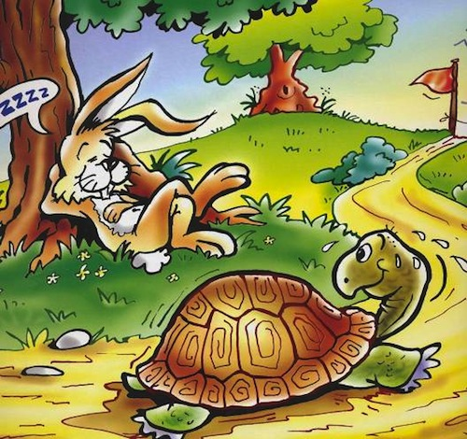
Ποιος νομίζετε ότι θα έφτανε πρώτος στην γραμμή τερματισμού τελικά, αν ο λαγός δε ήταν τόσο σίγουρος για τον εαυτό του; Και γιατί;

To μέτρο της στιγμιαίας ταχύτητας μας πληροφορεί για το πόσο γρήγορα ή αργά κινείται ένα σώμα, η στιγμιαία ταχύτητα ορίζεται ως:
u =$\frac{ Δx}{Δt}= \frac{Μετατόπιση}{Χρόνο}$
Μονάδες Μέτρησης: m/s, cm/s, km/h
Δραστηριότητα 1
Α. Με τη χρήση του χρονομέτρου μετρήστε και σημειώστε παρακάτω τον χρόνο (σε sec) που χρειάζεται το όχημα να διανύσει απόσταση 2 μέτρων σε τρεις διαφορετικές ταχύτητες κίνησης.
1. t₁= …….. 2. t₂ = .…… 3. t₃ = ..…..
Στη συνέχεια, υπολογίστε τις ταχύτητες και τοποθετήστε τις σε αύξουσα σειρά.
1. u₁= …….. 2. u₂ = .…… 3. u₃ = ..…..
…………˂………….˂………….
Συζητήστε στην τάξη τα αποτελέσματα.
B. Με τη χρήση μετροταινίας μετρήστε και σημειώστε την απόσταση (σε m) που διανύει το όχημα σε χρόνο 3sec σε τρεις διαφορετικές ταχύτητες κίνησης:
1. x₁= …….. 2. x₂ = .…… 3. x₃ = ..…..
Στη συνέχεια, υπολογίστε τις ταχύτητες και τοποθετήστε τις σε αύξουσα σειρά.
1. u₁= …….. 2. u₂ = .…… 3. u₃ = ..…..
…………˂………….˂………….
Συζητήστε στην τάξη τα αποτελέσματα.

Δραστηριότητα 2
Υπολογίστε την ταχύτητα του οχήματος!
- Οι μαθητές μίας ομάδας τοποθετούν το ρομποτικό όχημα σε μία θέση πάνω στην ράμπα.
- Σημειώστε στον πίνακα την ένδειξη της αρχικής απόστασης του οχήματος από τον αισθητήρα απόστασης.
- Ο καθηγητής θέτει σε κίνηση το όχημα σε μια συγκεκριμένη ταχύτητα για χρόνο Δt=3sec.
- Αφού το όχημα σταματήσει, σημειώστε την τελική του θέση στον πίνακα.
- Επαναλάβετε την ίδια διαδικασία μέχρι να συμπληρώσετε τον παρακάτω πίνακα.
Σε κάθε επανάληψη θα αλλάζει η ομάδα που θέτει σε κίνηση το όχημα.
 | x_{αρχικό}(cm) | x_{τελικό}(cm) | Δx= x_{τελικό}- x_{αρχικό} (cm) | u (cm/s) | u_{μεση} (cm/s)
1
2
3
4
5

Στη συνέχεια, με τις τιμές των μετρήσεων που πήρατε, υπολογίστε την μετατόπιση του οχήματος σε κάθε κίνηση και την ταχύτητά του, όταν ο χρόνος κίνησής του είναι Δt=3sec. Τέλος υπολογίστε την μέση τιμή των ταχυτήτων που υπολογίσατε.
Α. Οι τιμές των ταχυτήτων σε κάθε επανάληψη διαφέρουν μεταξύ τους;

Β. Σε τι πιστεύεται ότι οφείλετε αυτή η διαφορά; Αν υπάρχει.

Συζητήστε στην τάξη τα αποτελέσματα.

Εισαγωγή
Παρατηρήστε το παρακάτω διάγραμμα και απαντήστε στις παρακάτω ερωτήσεις.
1. Ποιος ήταν ο πληθυσμός της γης το 1960;
2. Από ποιο χρονολογία και μετά παρατηρείται απότομη αύξηση του πληθυσμού της γης;
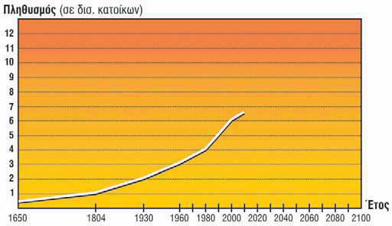
Είναι δύσκολο να «διαβάσω» ένα διάγραμμα;
Η χρονική εξίσωση της ευθύγραμμης ομαλής κίνησης είναι η x = x₀ + u·t
Βασιζόμενοι στις γνώσεις σας από τα μαθηματικά και αφού συζητήσετε στην τάξη, σχεδιάστε τη γραφική παράσταση της παραπάνω συνάρτησης σε κατάλληλους άξονες στο millimetre.
Τι πληροφορίες μπορείτε να βρείτε από τη γραφική παράσταση θέσης – χρόνου;

Δραστηριότητα 3
Α. Ο καθηγητής με τη βοήθεια των μαθητών μιας ομάδας θέτει σε κίνηση το όχημα στην οριζόντια ράμπα και παίρνει μετρήσεις θέσης - χρόνου από τον αισθητήρα απόστασης.
Δημιουργήστε τις γραφικές παραστάσεις θέσης – χρόνου (x-t) και ταχύτητας – χρόνου (u –t).
- Αποθηκεύστε τις μετρήσεις θέσης - χρόνου στον υπολογιστή της ομάδας σας.
- Περάστε τις μετρήσεις στο Excel και δημιουργήστε πίνακα που να περιέχει τις τιμές: χρονική στιγμή (σε sec), θέση (σε cm), μεταβολή μεταξύ δύο διαδοχικών χρονικών στιγμών (sec), μετατόπιση μεταξύ διαδοχικών χρονικών στιγμών (cm), στιγμιαία ταχύτητα (cm/s).
- Δημιουργήστε το διάγραμμα διασποράς θέσης – χρόνου στο οποίο θα φαίνεται η συνάρτηση της γραφικής.
- Δημιουργήστε το διάγραμμα διασποράς ταχύτητας – χρόνου στο οποίο θα φαίνεται η συνάρτηση της γραφικής.
- Με τις πληροφορίες των διαγραμμάτων που δημιουργήσατε συμπληρώστε τις παρακάτω προτάσεις.
1. Η μορφή της γραφικής παράστασης θέσης – χρόνου είναι …………. και η συνάρτησή της είναι ………….. .
2. Η αρχική θέση του οχήματος είναι ……... .
3. Το μέτρο της κλίσης της ευθείας είναι ……….. και αντιστοιχεί στην …………… του οχήματος.
Β. Το όχημα τοποθετείται στην αρχική θέση και μέσω της εφαρμογής Tracker Video Analysis ο καθηγητής με τη βοήθεια των μαθητών παίρνει μετρήσεις θέσης – χρόνου για την ίδια κίνηση. Αφού δείτε τη γραφική παράσταση και τη συνάρτησή της, όπως αυτή προκύπτει αυτόματα από την εφαρμογή συμπληρώστε τις παρακάτω προτάσεις.
1. Η μορφή της γραφικής παράστασης θέσης – χρόνου είναι …………. Και η συνάρτησή της είναι ………….. .
2. Η αρχική θέση του οχήματος είναι ……... .
3. Το μέτρο της κλίσης της ευθείας είναι ……….. και αντιστοιχεί στην …………… του οχήματος.
Οι απαντήσεις σας διαφέρουν ή είναι ίδιες με προηγουμένως;
Συζητήστε στην τάξη τα αποτελέσματα και υπολογίστε τις αποκλίσεις όπου χρειάζεται.

Φύλλο Αξιολόγησης – Μελέτη ευθύγραμμης ομαλής κίνησης
1. Στις παρακάτω ερωτήσεις να διαλέξετε τη σωστή απάντηση.
Α. Ένα κινητό κινείται σε ευθεία γραμμή. Η κίνησή του είναι ομαλή όταν
α. η ταχύτητα του κινητού έχει σταθερό μέτρο
β. έχει σταθερή φορά
γ. έχει σταθερή κατεύθυνση κίνησης και σε ίσους χρόνους διανύει ίσες μετατοπίσεις
δ. το κινητό κινείται στον θετικό ημιάξονα

Β. Δίνονται οι ταχύτητες: Ποια ταχύτητα είναι μεγαλύτερη;
α. 20m/s | β. 72km/h
γ. 2000 cm/s | δ. 1200m/min

Γ. Η ταχύτητα διάδοσης του ήχου στον αέρα είναι ίση με 340m/s. Αν βρίσκεστε 1190m μακριά από το σημείο που ξεσπά κεραυνός, θα ακούσετε τη βροντή που ακολουθεί μετά από:
α. 3sec β. 3,5sec γ. 4sec δ. 4,5sec

2. Να σημειώσετε Σ ή Λ στις παρακάτω προτάσεις:
Η κίνηση ενός σώματος περιγράφεται από τη σχέση x = -4 + 2t (S.I.). Τότε:
i. Η αρχική θέση του σώματος είναι -4m .
ii. Η κίνηση είναι ευθύγραμμη ομαλή.
iii. Το σώμα τη χρονική στιγμή t = 2s βρίσκεται στη θέση 0m.
iv. Το σώμα τη χρονική στιγμή t = 2s έχει διανύσει διάστημα 4m.

3. Η θέση ενός σώματος, που κινείται ευθύγραμμα κατά μήκος ενός προσανατολισμένου άξονα x’x, δίνεται σε κάθε χρονική στιγμή από την εξίσωση x = 10 + 5t (x σε m, t σε sec). Να σχεδιάσετε τη γραφική παράσταση θέσης – χρόνου (x-t) και ταχύτητας – χρόνου (u-t) για τα πρώτα 5sec της κίνησής του.
4. Δίνεται η παρακάτω γραφική παράσταση που αφορά στα πρώτα 20sec της κίνησης ενός σώματος. Αφού την μελετήσετε να απαντήσετε στις παρακάτω ερωτήσεις:
α. Τι είδους κίνηση κάνει το σώμα;
β. Ποια είναι η αρχική θέση του σώματος;
γ. Με ποια ταχύτητα κινείται το σώμα;
δ. Ποια είναι η τελική του θέση;
x(m)
20
20
0
80

t(s)

3.2 2^{ο} Σενάριο Διδασκαλίας
1. Τίτλος
Μελέτη ευθύγραμμα ομαλά μεταβαλλόμενης κίνησης
2. Εμπλεκόμενες γνωστικές περιοχές
Κινηματική
3. Τάξεις στις οποίες απευθύνεται
Α΄ Λυκείου
4. Συμβατότητα με το Α.Π.
Προβλέπεται στο Α. Π. η διδασκαλία της ευθύγραμμα ομαλά μεταβαλλόμενης κίνησης
5. Απαιτούμενες ικανότητες / γνώσεις
- Βασικές λειτουργίες Excel
- Μετατροπή μονάδων μέτρησης
- Ορθοκανονικό σύστημα αξόνων
- Βασικές συναρτήσεις και αντίστοιχες γραφικές παραστάσεις
- Κατανόηση εννοιών όπως μετατόπιση, θέση, ταχύτητα, χρονική στιγμή και χρονική διάρκεια
- Να είναι εξοικειωμένοι με τη λήψη και επεξεργασία μετρήσεων
6. Διδακτικοί στόχοι
- Να εξοικειωθούν οι μαθητές με τον μηχανισμό λήψεις μετρήσεων μέσω οργάνων και αισθητήρων.
- Να εφαρμόζουν την μαθηματική σχέση α =Δu/Δt για τον υπολογισμό της επιτάχυνσης σώματος.
- Να κατανοήσουν ότι στην ευθύγραμμη ομαλά μεταβαλλόμενη κίνηση η μεταβολή της ταχύτητας είναι γραμμική και ότι η επιτάχυνση παραμένει σταθερή.
- Να ορίζουν την ευθύγραμμη ομαλά μεταβαλλόμενη κίνηση και να γνωρίζουν τις χρονικές εξισώσεις ταχύτητας και θέσης.
- Να καθορίζουν τη θέση και την ταχύτητα ενός υλικού σημείου που εκτελεί ευθύγραμμη ομαλά μεταβαλλόμενη κίνηση από τις χρονικές εξισώσεις.
- Να κατασκευάζουν τις γραφικές αναπαραστάσεις των μεγεθών x, u, α στην ευθύγραμμη ομαλά μεταβαλλόμενη κίνηση σε συνάρτηση με τον χρόνο.
- Να δρουν στις παραπάνω γραφικές αναπαραστάσεις υπολογίζοντας την κλίση στο γράφημα ταχύτητας – χρόνου και στο γράφημα ταχύτητας – χρόνου.

7. Οργάνωση διδασκαλίας
Οι μαθητές χωρίζονται σε ομάδες των τεσσάρων ατόμων. Σε κάθε ομάδα αντιστοιχεί ένα φύλλο εργασίας και ένας υπολογιστής. Την πειραματική διάταξη την χειρίζεται ο εκπαιδευτικός με τη συμμετοχή μιας ομάδας μαθητών κάθε φορά κυκλικά. Τα δεδομένα που λαμβάνονται μοιράζονται στις υπόλοιπες ομάδες, ενώ μέσω βιντεοπροβολέα οι μαθητές μπορούν να βλέπουν συνεχώς την οθόνη του υπολογιστή του εκπαιδευτικού.

8. Υλικοτεχνική υποδομή
- Πειραματική διάταξη ( ρομποτικό όχημα, ράμπα κίνησης οχήματος, αισθητήρας απόστασης, Η/Υ)
- Η/Υ για κάθε ομάδα μαθητών
- Χρονόμετρο
- Μετροταινία
- Φύλλα εργασίας
- USB για μεταφορά δεδομένων
- Βιντεοροβολέας

9. Εκτιμώμενη διάρκεια
3 διδακτικές ώρες

10. Πορεία Διδασκαλίας
1^{η} Διδακτική ώρα
Οι μαθητές χωρίζονται σε ομάδες τεσσάρων ατόμων. Σε κάθε ομάδα αντιστοιχεί ένας υπολογιστής και ένα φύλλο εργασίας.
Ο εκπαιδευτικός προκαλεί συζήτηση στην τάξη χρησιμοποιώντας ως έναυσμα την εικόνα που δίνεται στο φύλλο εργασίας και εισάγει την έννοια της επιτάχυνσης. Στο τέλος δίνεται η μαθηματική σχέση του ορισμού της επιτάχυνσης.
Στην 1^{η} δραστηριότητα του φύλλου εργασίας οι μαθητές καλούνται να πάρουν μετρήσεις χρόνου και απόστασης.
Πιο συγκεκριμένα, ο εκπαιδευτικός προγραμματίζει το όχημα να εκτελεί ευθύγραμμη ομαλά επιταχυνόμενη κίνηση πάνω στην ράμπα. Οι μαθητές μιας ομάδας παρακολουθούν την κίνηση του οχήματος και σημειώνουν τη θέση του κάθε δευτερόλεπτο. Στη συνέχεια, αφού έχουν ορίσει ως x₀=0 την αρχική θέση του οχήματος μετράνε με την μετροταινία τις αποστάσεις των σημείων και συμπληρώνουν κατάλληλα τον πίνακα που τους δίνεται.
Την διαδικασία την επαναλαμβάνει κάθε ομάδα ξεχωριστά.
Στη συνέχεια, υπολογίζουν τις μετατοπίσεις του οχήματος ανά δευτερόλεπτο με σκοπό να κατανοήσουν την αύξησή τους στον χρόνο καθώς το όχημα επιταχύνεται.

2^{η} Διδακτική ώρα
Ο εκπαιδευτικός συνδέει τον αισθητήρα απόστασης στον υπολογιστή και υπενθυμίζει στους μαθητές τις ενδείξεις των μετρήσεων απόστασης και χρόνου που παρουσιάζονται στην οθόνη μετά τον απαραίτητο προγραμματισμό που έχει προηγηθεί.
Έπειτα, θέτει σε ευθύγραμμη ομαλά επιταχυνόμενη κίνηση το όχημα και με τη διάταξη του αισθητήρα απόστασης και την εφαρμογή CoolTerm παίρνει και αποθηκεύει τις μετρήσεις θέσης χρόνου για την κίνηση του οχήματος. Οι μαθητές παρακολουθούν την οθόνη του υπολογιστή του με τη βοήθεια βιντεοπροβολέα και 1-2 μαθητές τον βοηθούν στη λήψη μετρήσεων. Στη συνέχεια, οι μετρήσεις μοιράζονται σε κάθε ομάδα μαθητών και περνιούνται στο Excel για την περαιτέρω επεξεργασία τους.
Στη 2^{η} Δραστηριότητα του φύλλου εργασίας ζητείται από τους μαθητές να χρησιμοποιήσουν τις μετρήσεις που έλαβαν για να υπολογίσουν την επιτάχυνση του οχήματος. Ο τρόπος υπολογισμού θα συζητηθεί στην τάξη αφού πρώτα τους δοθεί χρόνος να αυτενεργήσουν. Τα αποτελέσματα και οι τυχόν αποκλίσεις θα συζητηθούν μέσα στην τάξη.

3^{η} Διδακτική ώρα
Ο εκπαιδευτικός αναφέρει τις χρονικές εξισώσεις θέσης και ταχύτητας και ανακαλώντας τις γνώσεις των μαθητών για τις συναρτήσεις και τις αντίστοιχες γραφικές παραστάσεις τις σχεδιάζει παράλληλα με τους μαθητές.
Τονίζεται η γραμμική σχέση μεταξύ ταχύτητας χρόνου και η αναλογία της θέσης με τον χρόνο (x $∼$t²).
Έπειτα, ζητείται από τους μαθητές να δημιουργήσουν πίνακα που να περιλαμβάνει τις μετρήσεις σε κατάλληλη μονάδα μέτρησης, τη μετατόπιση μεταξύ δύο διαδοχικών χρονικών στιγμών και την αντίστοιχη χρονική διάρκεια. Η τελευταία στήλη του πίνακα θα πρέπει να περιέχει τις στιγμιαίες ταχύτητες κάθε χρονική στιγμή. Στη συνέχεια, να δημιουργήσουν τα διαγράμματα διασποράς θέσης - χρόνου και ταχύτητας - χρόνου και να βρουν μέσω Excel τις αντίστοιχες συναρτήσεις. Παράλληλα, ο εκπαιδευτικός πραγματοποιεί την ίδια διαδικασία και στο δικό του υπολογιστή ώστε να έχουν οι μαθητές την απαραίτητη καθοδήγηση.
Τέλος, σημειώνουν τις συναρτήσεις και βγάζουν συμπεράσματα για την αρχική θέση του οχήματος, την ταχύτητά του και την τιμή της επιτάχυνσης του.
Για να ολοκληρωθεί το φύλλο εργασίας, ο εκπαιδευτικός παρουσιάζει στους μαθητές την εφαρμογή Tracker Video Analysis και τους εξηγεί τον τρόπο λειτουργίας της για τη λήψη δεδομένων θέσης – χρόνου.
Η κίνηση του οχήματος επαναλαμβάνεται και βιντεοσκοπείται, μέσω της εφαρμογής εξάγονται οι μετρήσεις θέσης - χρόνου και η αντίστοιχη γραφική παράσταση. Οι μαθητές σημειώνουν τις τιμές των μεταβλητών της συνάρτησης που αντιστοιχούν στην επιτάχυνση, την ταχύτητα και την αρχική θέση και αφού κάνουν τις απαραίτητες μετατροπές μονάδων υπολογίζουν τις αποκλίσεις από τις τιμές που υπολόγισαν προηγουμένως.
Ακολουθεί συζήτηση στην τάξη για τις τυχόν αποκλίσεις και για την αξιοπιστία των μετρήσεων.
Τέλος, μοιράζεται σε όλους τους μαθητές ένα φύλλο αξιολόγησης για να το συμπληρώσουν στο σπίτι.

Φύλλο εργασίας
Μελέτη ευθύγραμμής ομαλά επιτάχυνόμενης κίνησης
Εισαγωγή
Παρατηρείστε την παρακάρω εικόνα και συζητήστε την κίνηση του αυτοκινήτου.
Μεταβάλλεται η ταχύτητα; Και αν ναι, με ποιον τρόπο;

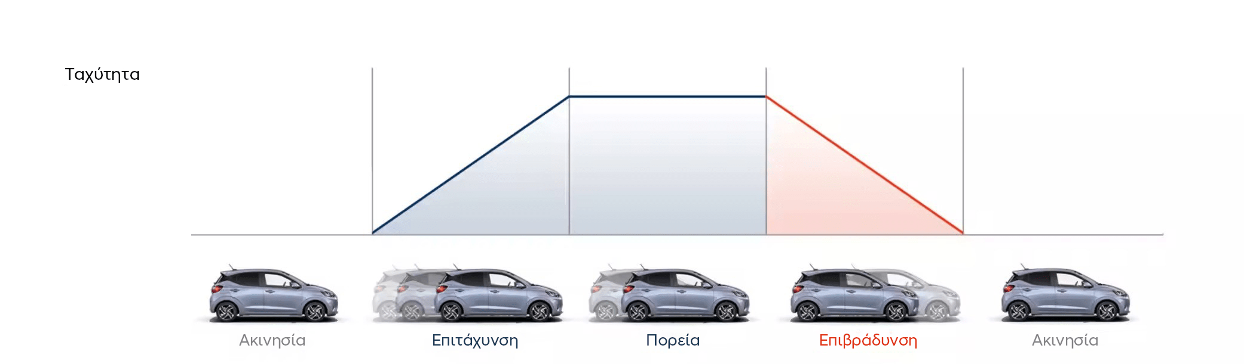

To μέτρο της επιτάχυνσης μας πληροφορεί για το πόσο γρήγορα ή αργά μεταβάλλεται η στιγμιαία ταχύτητα του σώματος και ορίζεται ως:
α =$\frac{ Δu}{Δt}= \frac{Μεταβολή ταχύτητας}{Μεταβολή χρόνου}$
Μονάδες Μέτρησης: m/s², cm/s²
Δραστηριότητα 1^{η}
Ο καθηγητής θέτει σε ευθύγραμμη ομαλά επιταχυνόμενη κίνηση το ρομποτικό όχημα. Πριν ξεκινήσει η κίνησή του, σημειώστε την αρχική του θέση (x₀=0), κατά τη διάρκεια της κίνησης του σημειώστε τη θέση του κάθε δευτερόλεπτο και στη συνέχεια μετρήστε με τη μετροταινία την απόσταση κάθε θέσης από την αρχική. Συμπληρώστε τον παρακάτω πίνακα με τις μετρήσεις σας.
Χρονική στιγμή | t=0 | t=1sec | t=2sec | t=3sec | t=4sec
Θέση
Στη συνέχεια, υπολογίστε τις μετατοπίσεις του οχήματος ανά δευτερόλεπτο και σημειώστε τις παρακάτω. Τι παρατηρείτε;

Δt(sec) | Δx
t_{0→1}
t_{1→2}
t_{2→3}
t_{3→4}

Δραστηριότητα 2^{η}
Υπολογισμός επιτάχυνσης οχήματος!
1. Αφού αποθηκεύσετε στον υπολογιστή της ομάδας σας τις μετρήσεις θέσης και χρόνου από την ευθύγραμμη ομαλά επιταχυνόμενη κίνηση του οχήματος, περάστε τις στο Excel.
2. Συζητήστε στην ομάδα σας ώστε να βρείτε έναν τρόπο να υπολογίσετε την επιτάχυνση του οχήματος χρησιμοποιώντας τις μετρήσεις αυτές.
Βοήθεια: Α. Επιλέξτε δύο συνεχόμενες μετρήσεις σε δύο σημεία στον πίνακα.
Β. Υπολογίστε τις στιγμιαίες ταχύτητες στα σημεία που επιλέξατε.
Γ. Υπολογίστε την επιτάχυνση χρησιμοποιώντας την μαθηματική σχέση
α =$\frac{ Δu}{Δt}$
3.Επαναλάβετε την διαδικασία ακόμα δύο φορές και σημειώστε τα αποτελέσματα παρακάτω.
α₁=……..
α₂=………
α₃= ………
4. Οι τιμές που βρήκατε διαφέρουν πολύ μεταξύ τους;
Δραστηριότητα 3^{η}
Εισαγωγή
Οι χρονικές εξισώσεις της ευθύγραμμης ομαλά μεταβαλλόμενης κίνησης είναι:
Εξίσωση ταχύτητας:
u = u₀ + α ·t
Εξίσωση θέσης:
x = x₀ + u₀·t + $\frac{1}{2}$ α· t²
Βασιζόμενοι στις γνώσεις σας από τα μαθηματικά και αφού συζητήσετε στην τάξη, σχεδιάστε τις γραφικές παραστάσεις των παραπάνω συναρτήσεων σε κατάλληλους άξονες στο millimetre.

Τι πληροφορίες μπορείτε να βρείτε από τη γραφική παράσταση θέσης – χρόνου;

Τι πληροφορίες μπορείτε να βρείτε από τη γραφική παράσταση ταχύτητας – χρόνου;

Α. Ο καθηγητής με τη βοήθεια των μαθητών μιας ομάδας θέτει σε ευθύγραμμη ομαλή επιταχυνόμενη κίνηση το όχημα στην οριζόντια ράμπα και παίρνει μετρήσεις θέσης - χρόνου από τον αισθητήρα απόστασης.
Δημιουργήστε τις γραφικές παραστάσεις θέσης – χρόνου (x-t) και ταχύτητας – χρόνου (u –t).
- Αποθηκεύστε τις μετρήσεις θέσης - χρόνου στον υπολογιστή της ομάδας σας.
- Περάστε τις μετρήσεις στο Excel και δημιουργήστε πίνακα που να περιέχει τις τιμές: χρονική στιγμή (σε sec), θέση (σε cm), μεταβολή μεταξύ δύο διαδοχικών χρονικών στιγμών (sec), μετατόπιση μεταξύ διαδοχικών χρονικών στιγμών (cm), στιγμιαία ταχύτητα (cm/s).
- Δημιουργήστε το διάγραμμα διασποράς θέσης – χρόνου στο οποίο θα φαίνεται η συνάρτηση της γραφικής.
- Δημιουργήστε το διάγραμμα διασποράς ταχύτητας – χρόνου στο οποίο θα φαίνεται η συνάρτηση της γραφικής.
- Με τις πληροφορίες των διαγραμμάτων που δημιουργήσατε συμπληρώστε τις παρακάτω προτάσεις.
1. Η μορφή της γραφικής παράστασης θέσης – χρόνου είναι …………. και η συνάρτησή της είναι ………….. .
2. Από τη συνάρτηση θέσης – χρόνου μπορώ να υπολογίσω την επιτάχυνση η οποία έχει μέτρο …………… .
3. Η αρχική ταχύτητα του οχήματος είναι ……... .
3. Το μέτρο της κλίσης της ευθείας στην γραφική παράσταση ταχύτητας – χρόνου είναι ……….. και αντιστοιχεί στην …………… του οχήματος.
Β. Το όχημα τοποθετείται στην αρχική θέση και μέσω της εφαρμογής Tracker Video Analysis ο καθηγητής με τη βοήθεια των μαθητών παίρνει μετρήσεις θέσης – χρόνου για την ίδια κίνηση. Αφού δείτε τη γραφική παράσταση και τη συνάρτησή της, όπως αυτή προκύπτει αυτόματα από την εφαρμογή συμπληρώστε τις παρακάτω προτάσεις.
1. Η μορφή της γραφικής παράστασης θέσης – χρόνου είναι …………. και η συνάρτησή της είναι ………….. .
2. Από τη συνάρτηση θέσης – χρόνου μπορώ να υπολογίσω την επιτάχυνση η οποία έχει μέτρο …………… .
3. Η αρχική ταχύτητα του οχήματος είναι ……... .
Οι απαντήσεις σας διαφέρουν ή είναι ίδιες με προηγουμένως;
Συζητήστε στην τάξη τα αποτελέσματα και υπολογίστε τις αποκλίσεις όπου χρειάζεται.

Φύλλο Αξιολόγησης
Μελέτη ευθύγραμμης ομαλά μεταβαλλόμενης κίνησης
1. Επιλέξτε ποιες από τις παρακάτω προτάσεις είναι σωστές και ποιες λανθασμένες.
i. Όταν η ταχύτητα ενός σώματος αυξάνεται κατά 10m/s κάθε 2s τότε κινείται με σταθερή επιτάχυνση 5m/s².
ii. Στην ευθύγραμμη ομαλά μεταβαλλόμενη κίνηση η επιτάχυνση είναι σταθερή.
iii. Η κλίση της καμπύλης στο διάγραμμα ταχύτητας χρόνου ισούται με την αλγεβρική τιμή της επιτάχυνσης.
2. Στις παρακάτω ασκήσεις επιλέξτε τη σωστή απάντηση.
- Στο διάγραμμα ταχύτητας – χρόνου στην ευθύγραμμη ομαλά επιταχυνόμενη κίνηση η κλίση εκφράζει
α. την ταχύτητα του σώματος
β. την μετατόπιση του σώματος
γ. την επιτάχυνση του σώματος
δ. τη μεταβολή της ταχύτητας του σώματος.

- Στο διάγραμμα ταχύτητας – χρόνου στην ευθύγραμμη ομαλά επιταχυνόμενη κίνηση το εμβαδό εκφράζει
α. την επιτάχυνση του σώματος.
β. τη μετατόπιση του σώματος.
γ. τη θέση του σώματος.
δ. την ταχύτητα του σώματος.

- Στο διάγραμμα επιτάχυνσης –χρόνου στην ευθύγραμμη ομαλά επιταχυνόμενη κίνηση η επιτάχυνση σε συνάρτηση με το χρόνο
α. είναι ευθεία γραμμή που διέρχεται από την αρχή των αξόνων
β. είναι ευθεία γραμμή κάθετη στον άξονα των χρόνων
γ. είναι καμπύλη που διέρχεται από την αρχή των αξόνων
δ. είναι ευθεία γραμμή παράλληλη στον άξονα των χρόνων.

- Σε ένα διάγραμμα επιτάχυνσης – χρόνου, το εμβαδό που περικλείεται μεταξύ της γραφικής παράστασης και του άξονα των χρόνων εκφράζει
α. την ταχύτητα του σώματος
β. το ρυθμό μεταβολής της ταχύτητας του σώματος
γ. τη μεταβολή της ταχύτητας του σώματος
δ. το ρυθμό μεταβολής της μετατόπισης του σώματος.

- Αυτοκίνητο που κινείται με σταθερή ταχύτητα u = 90km/h αρχίζει να επιβραδύνεται με σταθερή επιβράδυνση α = 5m/s².
Α. Το αυτοκίνητο σταματάει μετά από χρόνο
α. 5s β. 18s γ. 8s δ. 10s
Β. έχοντας διανύσει
α. 160m β. 62,5m γ. 45m δ. 18m

3. Η ταχύτητα ενός οχήματος μεταβάλλεται με το χρόνο όπως φαίνεται στο διάγραμμα του σχήματος.
u(m/s)
t(s)
10
40
5
0
α. Η ταχύτητα μεταβάλλεται με σταθερό ρυθμό.
β. Η επιτάχυνση του οχήματος είναι α=10m/s²
γ. Η ταχύτητα του οχήματος τη χρονική στιγμή t=3s είναι u=28m/s
δ. Η μετατόπιση του οχήματος σε χρόνο t=5s είναι Δx=250m.

Ποιες από τις παραπάνω προτάσεις είναι σωστές και ποιες λανθασμένες.

3.3 3^{ο} Σενάριο Διδασκαλίας
1. Τίτλος
Πως επηρεάζει το Βάρος την κίνηση
2. Εμπλεκόμενες γνωστικές περιοχές
Κινηματική, Δυναμική, Κινητική Ενέργεια, Δυναμική Ενέργεια
3. Τάξεις στις οποίες απευθύνεται
Α΄ Λυκείου
4. Συμβατότητα με το Α.Π.
Προβλέπεται στο Α. Π. η διδασκαλία της ευθύγραμμης ομαλής κίνησης, της ευθύγραμμης ομαλά μεταβαλλόμενης, των δυνάμεων του Newton, της Κινητικής και της Δυναμικής ενέργειας.
5. Απαιτούμενες ικανότητες / γνώσεις
- Βασικές λειτουργίες Excel
- Χρήση εφαρμογής Tracker Video Analysis
- Μετατροπή μονάδων μέτρησης
- Ορθοκανονικό σύστημα αξόνων
- Βασικές συναρτήσεις και αντίστοιχες γραφικές παραστάσεις
- Κατανόηση εννοιών όπως μετατόπιση, θέση, ταχύτητα, επιτάχυνση, χρονική στιγμή και χρονική διάρκεια
- Νόμοι Newton
- Τριγωνομετρικοί αριθμοί
6. Διδακτικοί στόχοι
- Να εξοικειωθούν οι μαθητές με τον μηχανισμό λήψεις μετρήσεων μέσω οργάνων και αισθητήρων.
- Να σχεδιάζουν τις δυνάμεις που ασκούνται σε ένα σώμα που κινείται με σταθερή ταχύτητα.
- Να διατυπώνουν και να εφαρμόζουν τις συνθήκες ισορροπίας σε ένα υλικό σημείο.
- Να διαπιστώνουν ότι το μέτρο της επιτάχυνσης ενός υλικού σημείου είναι ανάλογο με το μέτρο της συνισταμένης δύναμης.
- Να χρησιμοποιούν τον 2^{ο} νόμο του Newton ποιοτικά και ποσοτικά στην αλγεβρική του μορφή.
- Να ορίζουν την κινητική ενέργεια ενός σώματος K = ½ mu².
- Να ορίζουν τη δυναμική βαρυτική ενέργεια U=mgh.
- Να αναγνωρίζουν τη μετατροπή ενέργεια από μια μορφή σε άλλη (ενέργεια κινητήρα σε κινητική ή / δυναμική).

7. Οργάνωση διδασκαλίας
Οι μαθητές χωρίζονται σε ομάδες των τεσσάρων ατόμων. Σε κάθε ομάδα αντιστοιχεί ένα φύλλο εργασίας και ένας υπολογιστής. Την πειραματική διάταξη την χειρίζεται ο εκπαιδευτικός με τη συμμετοχή μιας ομάδας μαθητών κάθε φορά κυκλικά. Τα δεδομένα που λαμβάνονται μοιράζονται στις υπόλοιπες ομάδες, ενώ μέσω προβολέα οι μαθητές μπορούν να βλέπουν συνεχώς την οθόνη του υπολογιστή του εκπαιδευτικού.

8. Υλικοτεχνική υποδομή
- Πειραματική διάταξη ( ρομποτικό όχημα, ράμπα κίνησης οχήματος, αισθητήρας απόστασης, Η/Υ)
- Η/Υ για κάθε ομάδα μαθητών
- Φύλλα εργασίας
- USB για μεταφορά δεδομένων
- Βιντεοπροβολέας

9. Εκτιμώμενη διάρκεια
2 διδακτικές ώρες

10. Πορεία Διδασκαλίας
1^{η} Διδακτική ώρα
Στην εισαγωγή του μαθήματος, ο εκπαιδευτικός υπενθυμίζει στους μαθητές ότι για να κάνει ένα σώμα ευθύγραμμη ομαλή κίνηση πρέπει σύμφωνα με το 1^{ο} νόμο του Newton να ισχύει Σ$\vec{F}$=0.
Στη συνέχεια, ζητείται από τους μαθητές να σημειώσουν τις δυνάμεις που θεωρούν ότι ασκούνται σε ένα σώμα ενώ αυτό εκτελεί ευθύγραμμη ομαλή κίνηση, στις εικόνες που υπάρχουν στο φύλλο εργασίας.
Έπειτα, ο εκπαιδευτικός με τη βοήθεια μιας ομάδας μαθητών κάθε φορά ετοιμάζουν την πειραματική διάταξη και παίρνουν μετρήσεις θέσης - χρόνου με την εφαρμογή Tracker για την ομαλή κίνηση του οχήματος.
Η πειραματική διαδικασία επαναλαμβάνεται για τέσσερις διαφορετικές γωνίες κλίσης της ράμπας. Οι μαθητές συμμετέχουν στο στήσιμο της διάταξης, μετρούν τις αποστάσεις μήκους και ύψους για να υπολογιστεί η γωνία κλίσης και βιντεοσκοπούν την κίνηση του οχήματος.
Το βίντεο περνά στον υπολογιστή του καθηγητή έτσι ώστε όλοι οι μαθητές να βλέπουν την διαδικασία μέσω του προβολέα αλλά οι μαθητές που είναι υπεύθυνοι κάθε φορά πραγματοποιούν τις αρχικές ρυθμίσεις (άξονες, κλίμακα, εντοπισμός οχήματος) στην εφαρμογή ώστε να ληφθούν οι μετρήσεις και να υλοποιηθεί η γραφική παράσταση. Τέλος, οι μαθητές συμπληρώνουν στο φύλλο εργασίας τον πίνακα που τους δίνεται, στην 1^{η} Δραστηριότητα, με τις μετρήσεις και τα αποτελέσματά τους.
Με αφορμή τα συμπεράσματα των μαθητών από τις μετρήσεις πραγματοποιείται συζήτηση για το πως μεταβάλλεται η συνιστώσα του βάρους καθώς αλλάζει η γωνία κλίσης και πως αυτό επηρεάζει την επιτάχυνση και την τελική ταχύτητα του οχήματος.
Επίσης, γίνεται μια εισαγωγή της έννοιας της κινητική και της βαρυτικής δυναμικής ενέργειας και της μετατροπής της ενέργειας των κινητήρων σε κινητική και δυναμική κατά τη διάρκεια της κίνησης του οχήματος.
2^{η} Διδακτική ώρα
Στην εισαγωγή της δεύτερης διδακτικής ώρας, ο εκπαιδευτικός υπενθυμίζει στους μαθητές ότι για να κάνει ένα σώμα ευθύγραμμη ομαλά μεταβαλλόμενη κίνηση πρέπει σύμφωνα με το 2^{ο} νόμο του Newton να ισχύει Σ$\vec{F}$= m·$\vec{α}$.
Στη συνέχεια, ζητείται από τους μαθητές να σημειώσουν τις δυνάμεις που θεωρούν ότι ασκούνται σε ένα σώμα ενώ αυτό εκτελεί ευθύγραμμη ομαλά επιταχυνόμενη κίνηση, στις εικόνες που υπάρχουν στο φύλλο εργασίας.
Έπειτα, ο εκπαιδευτικός με τη βοήθεια μιας ομάδας μαθητών κάθε φορά, ετοιμάζουν την πειραματική διάταξη και παίρνουν μετρήσεις θέσης - χρόνου με την χρήση της διάταξης του αισθητήρα απόστασης για την ομαλά επιταχυνόμενη κίνηση του οχήματος.
Η πειραματική διαδικασία επαναλαμβάνεται για δύο γωνίες κλίσης της ράμπας (οριζόντια και υπό γωνία θ). Οι μαθητές που είναι υπεύθυνοι κάθε φορά συμμετέχουν στο στήσιμο της διάταξης, μετρούν τις αποστάσεις μήκους και ύψους για να υπολογιστεί η γωνία κλίσης και μετά την λήψη των μετρήσεων τις αποθηκεύουν με την εφαρμογή CoolTerm και τις μοιράζουν στις ομάδες των συμμαθητών τους.
Αφού μοιραστούν οι μετρήσεις για τις δύο κινήσεις του οχήματος σε κάθε ομάδα, στη 2^{η} Δραστηριότητα ζητείται από τους μαθητές να περάσουν τα δεδομένα στο Excel και να δημιουργήσουν τα διαγράμματα διασποράς και τις αντίστοιχες συναρτήσεις τους. Αφού ολοκληρώσουν την παραπάνω διαδικασία, θα πρέπει να συμπληρώσουν τον πίνακα που τους δίνεται και να συζητήσουν στην τάξη με την καθοδήγηση του εκπαιδευτικού πως μεταβάλλεται η συνιστώσα του βάρους αλλάζοντας τη γωνία κλίσης της ράμπας και τη συνέπεια έχει αυτό στην επιτάχυνση.
Τέλος, χρησιμοποιώντας τα στοιχεία του πίνακα για της επιτάχυνση του οχήματος και κάποια επιπλέον δεδομένα (m_{οχημ}, $\vec{g}$), τους ζητείται να λύσουν ένα ποσοτικό πρόβλημα υπολογισμού των αντιστάσεων του οχήματος.

Φύλλο εργασίας
Πως επηρεάζει το Βάρος την κίνηση
Εισαγωγή
Σύμφωνα με τον 1^{ο} Νόμο του Newton όταν ένα σώμα κινείται με σταθερή ταχύτητα ή είναι ακίνητο τότε για τις δυνάμεις που του ασκούνται ισχύει: Σ$\vec{F}$=0
Στις παρακάτω εικόνες να σχεδιάσετε τις δυνάμεις που θεωρείται ότι ασκούνται στο σώμα όταν αυτό κινείται προς τα δεξιά με μια σταθερή ταχύτητα $\vec{u}$.
θ
$$\vec{u}$$
$$\vec{u}$$
A: οριζόντιο επίπεδο
Β: επίπεδο με κλίση 6,6°
Δραστηριότητα 1^{η}
Με τη χρήση της εφαρμογής Tracker δημιουργήστε τις γραφικές παραστάσεις από την ευθύγραμμη ομαλή κίνηση του οχήματος σε οριζόντιο και κεκλιμένο επίπεδο με διαφορετικές γωνίες κλίσης.
Συμπληρώστε τον παρακάτω πίνακα με τις μετρήσεις που λάβατε στην τάξη και με τα αποτελέσματά τους.
Μήκος ράμπας x (cm) | Ύψος y (cm) | ημθ | θ (°) | Συνάρτηση γραφικής | Ταχύτητα  u (cm/s)

Συζητήστε στην τάξη και απαντήστε στις παρακάτω ερωτήσεις:
1. Τι αλλάζει στις δυνάμεις που ασκούνται στο σώμα καθώς μεταβάλλουμε τη γωνία κλίσης; (Διορθώστε ή συμπληρώστε το αρχικά σχήμα αν χρειάζεται)

2. Η ταχύτητα μεταβάλλεται καθώς αυξάνεται η γωνία κλίσης, και αν ναι με ποιον τρόπο;

3. Που πιστεύεται ότι οφείλεται αυτή η αλλαγή, αν υπάρχει;

Εισαγωγή
Σύμφωνα με τον 2^{ο} Νόμο του Newton όταν ένα σώμα κινείται με σταθερή επιτάχυνση τότε για τις δυνάμεις που του ασκούνται ισχύει: Σ$\vec{F}$= m·α.
Στις παρακάτω εικόνες να σχεδιάσετε τις δυνάμεις που θεωρείται ότι ασκούνται στο σώμα όταν αυτό κινείται προς τα δεξιά με μια σταθερή επιτάχυνση $\vec{u}$.
θ
$$\vec{α}$$
$$\vec{α}$$
A: οριζόντιο επίπεδο
Β: επίπεδο με κλίση 6,6°
Δραστηριότητα 1^{η}
Με τη χρήση της διάταξης του αισθητήρα απόστασης πάρτε μετρήσεις θέσης - χρόνου και δημιουργήστε, χρησιμοποιώντας το Excel, τις γραφικές παραστάσεις από την ευθύγραμμη ομαλά επιταχυνόμενη κίνηση του οχήματος σε οριζόντιο και κεκλιμένο επίπεδο.
Συμπληρώστε τον παρακάτω πίνακα με τις μετρήσεις που λάβατε στην τάξη και με τα αποτελέσματά τους.
θ (°) | Συνάρτηση γραφικής | Επιτάχυνση  α (cm/s²)
0

Α. Συζητήστε στην τάξη και απαντήστε στις παρακάτω ερωτήσεις:
1. Τι αλλάζει καθώς μεταβάλλεται η γωνία κλίσης;

2. Σε τι πιστεύεται ότι οφείλεται αυτή η αλλαγή;

3. Γράψτε τον 2^{ο} νόμο του Newton στις δύο περιπτώσεις.

Β. Με τη χρήση των παραπάνω σχέσεων και θεωρώντας ότι η τιμή των αντιστάσεων δίνεται από τη σχέση Τ = μ·Ν, με μ συντελεστή στατικής τριβής σταθερό, υπολογίστε την τιμή τους.
Δίνεται m=640gr και g=10m/s².

Συμπεράσματα
Στην συγκεκριμένη εργασία παρουσιάσαμε την κατασκευή και τον προγραμματισμό πειραματικής διάταξης με την οποία πήραμε μετρήσεις και μελετήσαμε τις βασικότερες ευθύγραμμες κινήσεις που διδάσκονται οι μαθητές στη δευτεροβάθμια εκπαίδευση (ομαλή και ομαλά μεταβαλλόμενη).
Τα αποτελέσματα των μετρήσεων μέσω αισθητήρα και της εφαρμογής Tracker Video Analysis και των γραφικών παραστάσεων που προέκυψαν από την επεξεργασία τους παρουσιάζουν πολύ μικρές αποκλίσεις και προσεγγίζουν σε μεγάλο βαθμό τα θεωρητικά δεδομένα. Η παραπάνω παρατήρηση καθιστά την κατασκευή μας ένα ιδιαιτέρως χρήσιμο εργαλείο στην εκπαιδευτική διαδικασία καθώς προσελκύει το ενδιαφέρον των μαθητών και τους προσφέρει πλήθος γνώσεων και δεξιοτήτων όπως συνεργασίας, δημιουργικότητας, αναζήτηση λύσεων αλλά και τους δίνει την ευκαιρία να έρθουν σε επαφή με hands-on δραστηριότητες.
Η κατασκευή εκπαιδευτικού υλικού με την χρήση μικροεπεξεργαστών Arduino παρουσιάζει πολλά πλεονεκτήματα. Πιο συγκεκριμένα, η τεχνολογία Arduino επιτρέπει την αξιοποίηση μεγάλης ποικιλίας οικονομικών υλικών, εξαρτημάτων αλλά και δωρεάν εφαρμογών και πληθώρα προγραμμάτων στα οποία έχει κανείς εύκολη πρόσβαση. Άλλο ένα πλεονέκτημα της υλοποίησης κατασκευών με Arduino είναι η επεκτασιμότητα, δηλαδή η δυνατότητα να προσαρμοστεί η κατασκευή στις ανάγκες εργασιών διαφορετικών θεμάτων. Στην παρούσα εργασία, ένα παράδειγμα επέκτασης θα ήταν η μελέτη της μεταφορικής κίνησης του οχήματος σε συνδυασμό με την περιστροφική κίνηση των τροχών.
Ταυτόχρονα, αξίζει να αναφερθεί η δυνατότητα χρήσης από διαφορετικούς τομείς της Φυσικής όπως Ηλεκτρισμός, Μαγνητισμός, κ.α. αλλά και από άλλες θετικές επιστήμες. Τέλος, προάγεται η διεπιστημονικότητα καθώς πολλές ειδικότητες εκπαιδευτικών μπορούν να συνεργαστούν για τη δημιουργία ενός κοινού project.

Βιβλιογραφία
Hewitt, P. G. (2015). Οι Έννοιες της Φυσικής. Πανεπιστημιακές Εκδόσεις Κρήτης,
Ηράκλειο.

Nguyen, V. B.,Tran, N. C., Krause, E. & Le, H. M. N. (2019). “Conceptions of
experiments in teaching mathematics and teaching physics in Vietnam.” Didaktik
der Physik, 117-123.

Tatli, Z., & Ayas, A. (2010). Virtual laboratory applications in chemistry
education. Procedia-Social and behavioral sciences, 9, 938-942.

Volná, M., Látal, F., Kainzová, V., & Říha, J. (2011). Modern Tools for
Popularization and Motivation Students in Physics Teaching. Problems of
Education in the 21st Century, 31, 112-118.

Young, H. D. (1994). Πανεπιστημιακή φυσική. Τόμος Α’ «Μηχανική
Θερμοδυναμική», Εκδόσεις Παπαζήση.

Δικτυογραφία
https://www.arduino.cc
https://coolterm.sooftware.com/windows
https://grobotronics.com/mechanics-and-wheels/servo/dc-motors/
https://howtomechatronics.com/
https://physlets.org/tracker/
https://coolterm.sooftware.com/windows

ΠΑΡΑΡΤΗΜΑ Α
A. Αποτελέσματα ταχυτήτων 3^{ης} πειραματικής διαδικασίας
1. Γωνία κλίσης 0°
α. Λήψη δεδομένων με αισθητήρα

β. Λήψη δεδομένων με Tracker
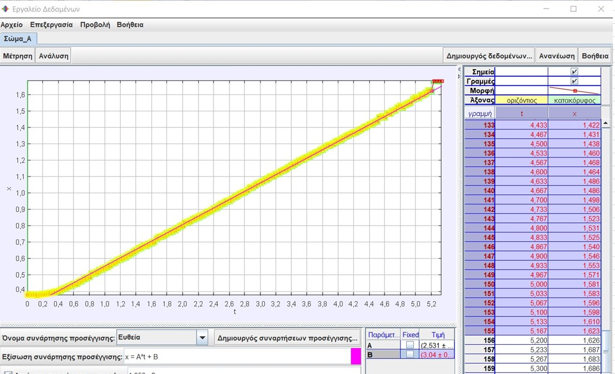
2. Γωνία κλίσης 6,6°
α. Λήψη δεδομένων με αισθητήρα

β. Λήψη δεδομένων με Tracker
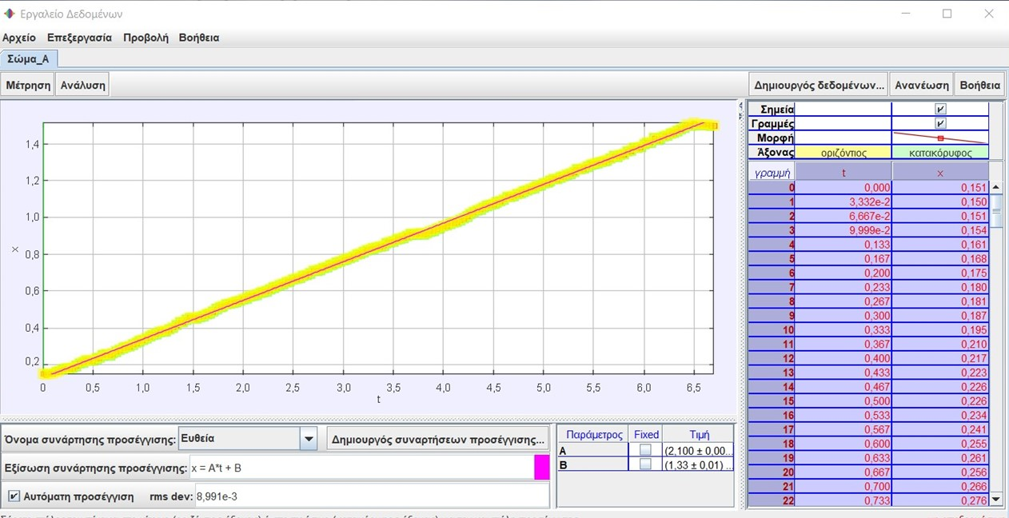

3. Γωνία κλίσης 10,7°
α. Λήψη δεδομένων με αισθητήρα

β. Λήψη δεδομένων με Tracker
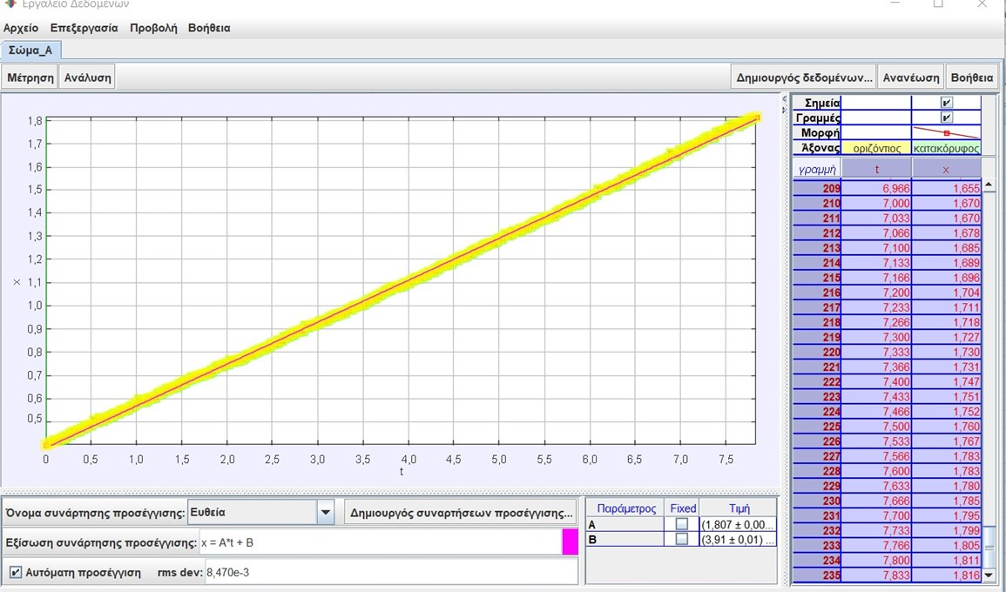

4. Γωνία κλίσης 14,5°
α. Λήψη δεδομένων με αισθητήρα

β. Λήψη δεδομένων με Tracker
